BỘ GIÁO DỤC VÀ ĐÀO TẠO
TRƯỜNG ĐẠI HỌC SƯ PHẠM KỸ THUẬT TP. HỒ CHÍ MINH
KHOA CÔNG NGHỆ THÔNG TIN


BÁO CÁO CUỐI KỲ
MÔN HỌC: CẤU TRÚC DỮ LIỆU VÀ GIẢI THUẬT
MÃ MÔN: DASA230179
Giảng viên hướng dẫn: TS. Lê Văn Vinh

Nhóm sinh viên thực hiện:
- Đỗ Ngọc Hân | 21133030
- Huỳnh Gia Hân | 21133031

TP. Hồ Chí Minh 12/2022
ĐH SƯ PHẠM KỸ THUẬT TP.HCM  KHOA Công Nghệ Thông Tin  ******* | CỘNG HÒA XÃ HỘI CHỦ NGHĨA VIỆT NAM  Độc lập – Tự do – Hạnh Phúc  *******

PHIẾU NHẬN XÉT CỦA GIÁO VIÊN HƯỚNG DẪN

Họ và tên Sinh viên: Đỗ Ngọc Hân MSSV: 21133030

Họ và tên Sinh viên: Huỳnh Gia Hân MSSV: 21133031

Ngành: Kỹ Thuật Dữ Liệu.
Mã lớp học phần: DASA230179_22_1_10.
Họ và tên Giảng viên hướng dẫn: TS. Lê Văn Vinh.
Nhận xét:
- Về nội dung đề tài khối lượng thực hiện:
...........................................................................................................................................
...........................................................................................................................................
...........................................................................................................................................
...........................................................................................................................................
- Ưu điểm:
...........................................................................................................................................
...........................................................................................................................................
...........................................................................................................................................
...........................................................................................................................................

- Khuyết điểm
...........................................................................................................................................
...........................................................................................................................................
...........................................................................................................................................
........................................................................................................................................…

- Đánh giá loại:
- Điểm:

Tp. Hồ Chí Minh, ngày tháng 12 năm 2022
Giáo viên hướng dẫn
(Ký & ghi rõ họ tên)

NỘI DUNG PHÂN CHIA CÔNG VIỆC
STT | HỌ VÀ TÊN SINH VIÊN | Nhiệm vụ | Đánh giá
1 | Đỗ Ngọc Hân - 21133030 | - Tìm hiểu thuật toán Doubly Linked List, Stack, Hashtable  - Code bài 1.  - Viết báo cáo | 100%
2 | Huỳnh Gia Hân - 21133031 | - Tìm hiểu thuật toán Stack, Hashtable.  - Code bài 2, bài 3.  - Viết báo cáo. | 100%

Mục lục
I. Ứng dụng Doubly Linked List tạo chương trình Quản lý sản phẩm.. 1
1. Giới thiệu ứng dụng. 1
2. Chức năng ứng dụng. 2
II. Ứng dụng Stack để tính toán giai thừa và chuyển đổi hệ số. 23
1. Giới thiệu ứng dụng. 23
2. Chức năng. 23
III. Ứng dụng bảng băm tạo chương trình từ điển Anh – Việt. 37
1. Giới thiệu ứng dụng. 37
2. Chức năng của ứng dụng. 37
TÀI LIỆU THAM KHẢO 60

I. Ứng dụng Doubly Linked List tạo chương trình Quản lý sản phẩm.
- Giới thiệu ứng dụng.
Chương trình gồm các chức năng chính:
- Nhập danh sách sản phẩm
- Hiển thị danh sách sản phẩm
- Chèn thêm thông tin vào đầu danh sách
- Chèn thêm thông tin vào cuối danh sách
- Chèn thông tin sản phẩm vào một vị trí sau node nào đó trong danh sách
- Xóa sản phẩm ở đầu danh sách
- Xóa sản phẩm ở cuối danh sách
- Xóa sản phẩm sau node trong danh sách
- Tìm sản phẩm theo mã sản phẩm
- Xuất danh sách sản phẩm cùng tên
- Sắp xếp danh sách sản phẩm theo alphabet (Selection Sort)
- Sắp xếp danh sách sản phẩm theo mã sản phẩm (Quick Sort)
- Gộp hai danh sách
- Xuất danh sách sản phẩm đã xuất kho theo ngày đã nhập
- Xóa tất cả các sản phẩm từ mã sản phẩm đã nhập
Tệp test như sau:
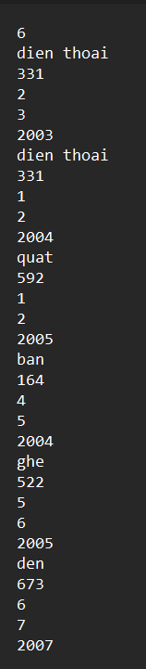
Cấu trúc dữ liệu chương trình quản lý sản phẩm:
- ten (tên): có dữ liệu kiểu string, có thể trùng lặp.
- maSP (mã sản phẩm): có dữ liệu kiểu int, có thể trùng lặp.
- ngayXuatKho (ngày xuất kho): có dữ liệu kiểu DATE là kiểu dữ liệu tự định nghĩa bao gồm day, month, year (kiểu số nguyên) có các điều kiện với ngày tháng năm xác định.
- Danh sách chức năng các ứng dụng.
  - Nhập danh sách sản phẩm
+ Bước 1: Nhập số lượng thông tin sản phẩm cần nhập từ bàn phím)
+ Bước 2: Nhập thông tin từng sản phẩm từ bàn phím (tên sản phẩm, mã sản phẩm, ngày tháng năm xuất
+ Bước 3: Đọc dữ liệu từ bàn phím, lưu vào các biến tương ứng tên sản phẩm (ten), mã sản phẩm (maSP), ngày xuất kho (ngayXuatKho)
+ Bước 4: Dùng hàm ThemGiaTri( SP e, NODE head) ở C# hay ThemGiaTri( LIST l, SP e, bool last) ở C++, trong đó:
- SP e: Thông tin về sản phẩm cần thêm
- NODE head: NODE đầu trong danh sách muốn thêm
- LIST l: Danh sách muốn thêm
- Bool last: Muốn thêm vào cuối hay đầu

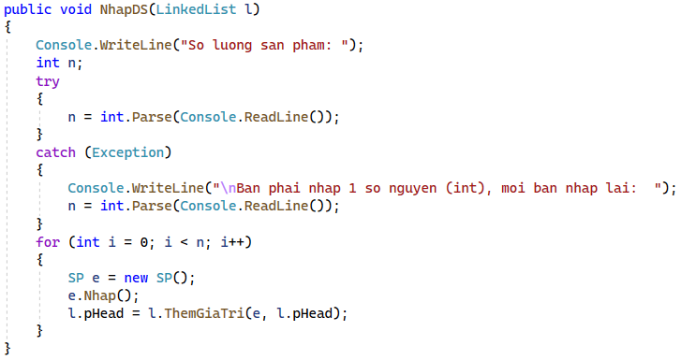 | 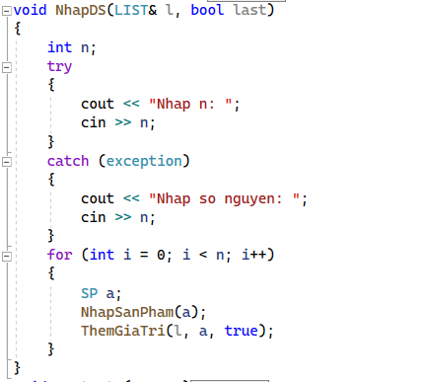
Kết quả:
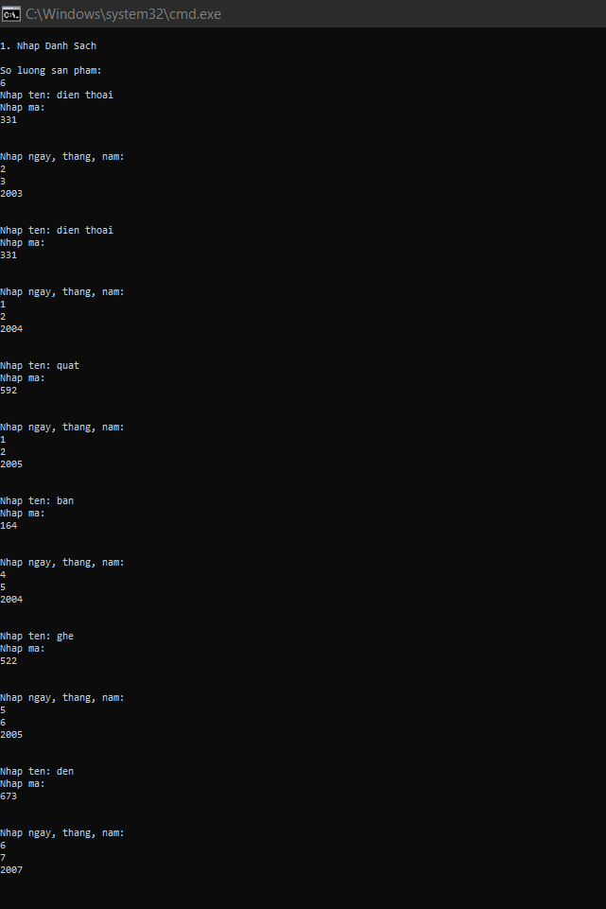
  - Hiển thị danh sách sản phẩm
+ Bước 1: Tạo một NODE p mới, cho NODE đó vào đầu danh sách cần in
+ Bước 2: Duyệt trong khi NODE p khác NULL thì Dùng hàm XuatSanPham(SP p->Info) với C++ hay node.data.Xuat() trong lớp sản phẩm ở C#
+ Bước 3: In thông tin tất cả các sản phẩm có trong danh sách bao gồm (tên, mã sản phẩm, ngày xuất kho)

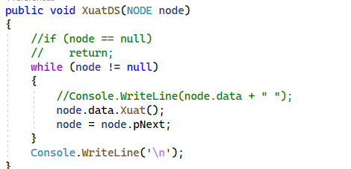 | 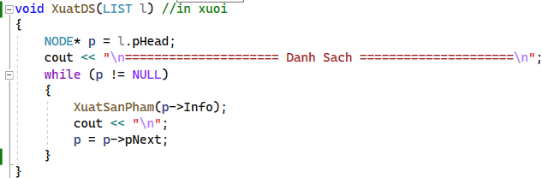
Kết quả:
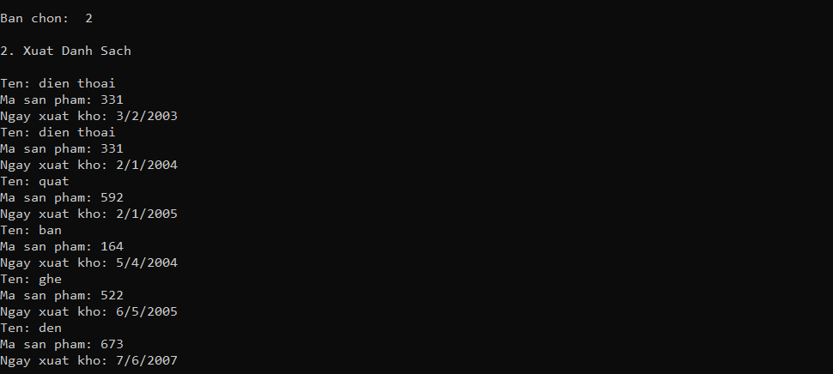
2.3 Chèn thêm thông tin vào đầu danh sách
Duyệt danh sách sản phẩm có rỗng hay không
+ Nếu rỗng xem như tạo một NODE mới bằng hàm GetNewNode(data) với C# hay cho nối NODE p vào trước l.pHead, l.pTail là pHead.
+ Nếu không rỗng thì nối NODE p vào l.pHead:
- Nối p->pNext vào l.pHead
- Nối l.pHead->pPrev với p
- Cập nhật l.pHead là p

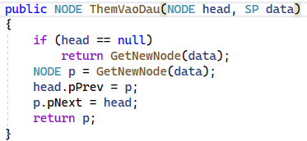 | 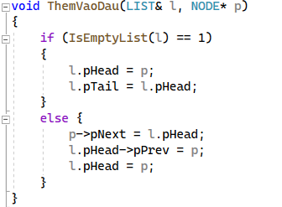
Kết quả:
- Khi lựa chọn 3
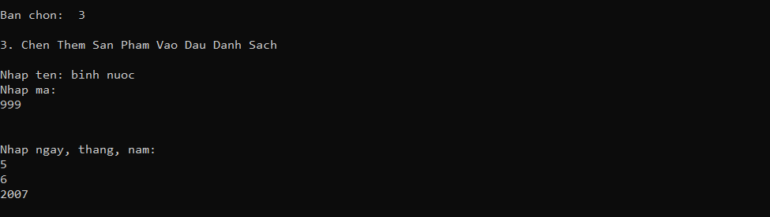
- In sau khi đã thêm sản phẩm vào đầu:
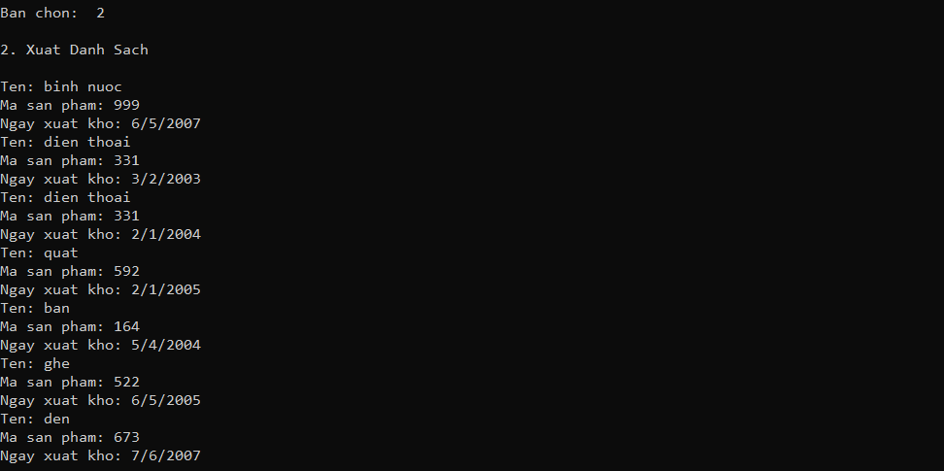
2.4 Chèn thêm thông tin vào cuối danh sách
Duyệt danh sách sản phẩm có rỗng hay không:
+ nếu rỗng xem như tạo một NODE mới bằng hàm GetNewNode(data) với C# hay cho nối NODE p vào trước l.pHead, l.pTail là pHead.
+ nếu không rỗng thì xem như hàm ThemSauQ với pos = SizeOfList( NODE head) -1 ở C# hay nối NODE p vào l.pTail:
- Nối l.pTail->pNext vào p
- Nối p->pPrev với l.pTail
- Cập nhật l.pTail là p

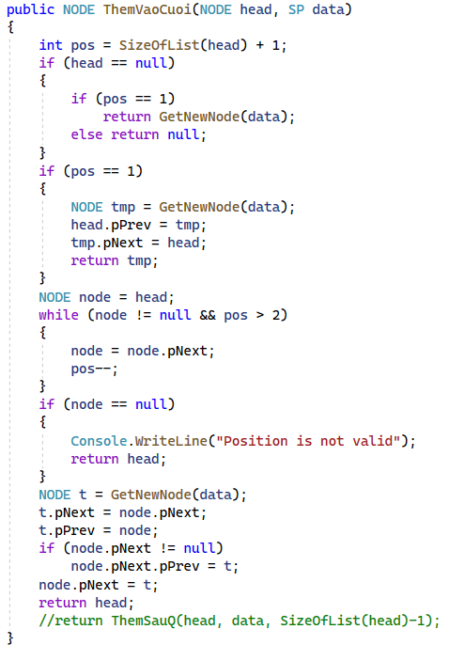 | 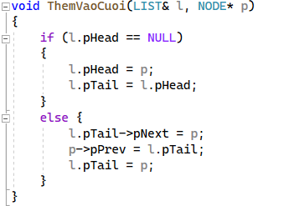
Kết quả:
- Khi lựa chọn 4:
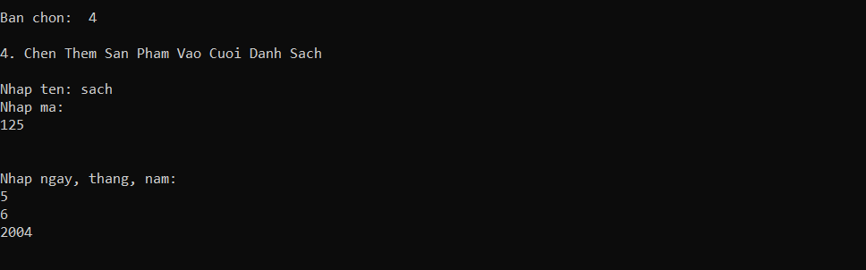
- In sau khi đã thêm sản phẩm vào cuối:
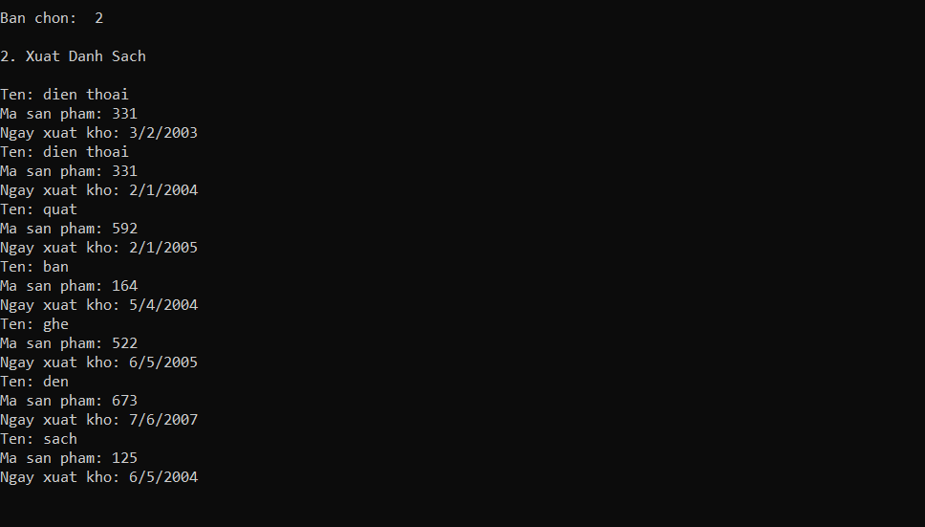
2.5 Chèn thông tin sản phẩm vào một vị trí sau node nào đó trong danh sách
*C#:
- Bước 1: Kiểm tra danh sách rỗng nếu rỗng xem như tạo NODE mới
- Bước 2: Nếu pos = -1 => Thêm vào đầu
- Bước 3: Tạo NODE node duyệt danh sách với head được đưa vào, trong khi node !=null và pos > 0, duyệt đến khi không còn thỏa điều kiện.
- Bước 4: Nếu node sau khi kết thúc bước 3 là rỗng thì in “Pos….”, ngược lại thì đưa node mới t vào vị trí sau node.
*C++:
- Bước 1: Nếu pos = SizeOfList(LIST l) - 1 thì thực hiện ThemVaoCuoi(LIST l, NODE*q).
- Bước 2: Tạo Node*pTemp chứa q->Info, tạo pInsert là l.pHead
- Bước 3: Cho số nguyên I chạy vòng lặp đến khi i = pos để tìm ra NODE cần phải thêm vào. Thêm NODE pTemp vào vị trí pInsert.

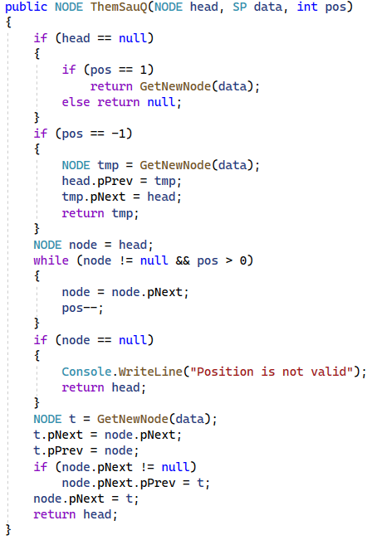 | 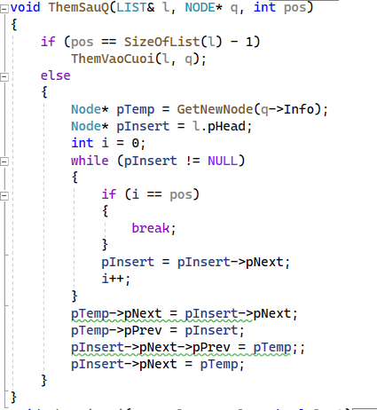

Kết quả:
- Khi lựa chọn 5:
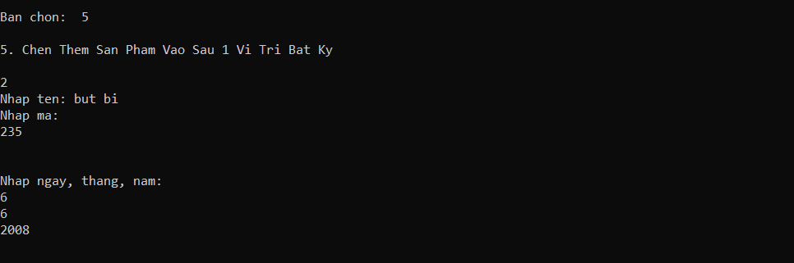
- In sau khi đã thêm sản phẩm vào cuối:
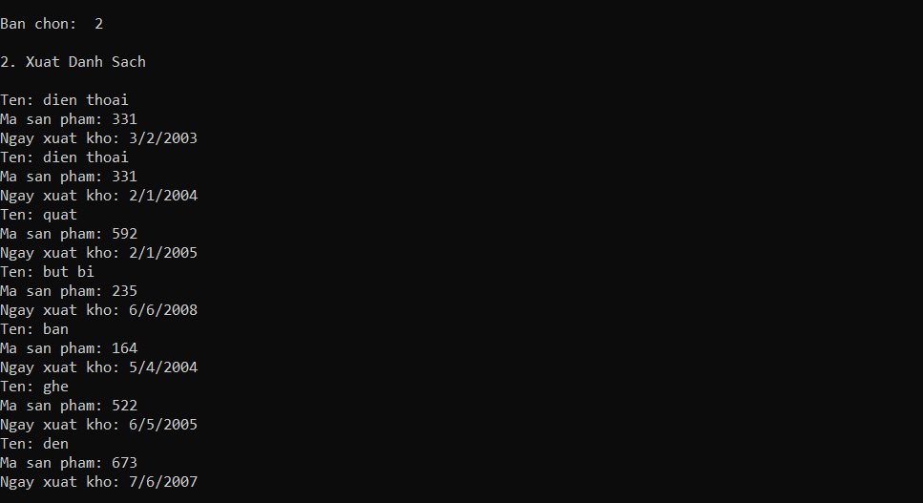
2.6 Xóa sản phẩm ở đầu danh sách
*C#:
Duyệt danh sách từ head đã truyền vào
+ Bước 1: nếu danh sách rỗng trả về NULL
+ Bước 2: nếu danh sách khác rỗng thì đưa pNext của head về NULL trả về head.pNext;
*C++:
+ Bước 1: Tạo một node*p mới, duyệt p từ đầu đến cuối danh sách l đã truyền vào
+ Bước 2: Nếu danh sách khác rỗng:
- Cho p là l.pHead
- Nối l.pHead với l.pHead->pNext
- Cắt kết nối của l.pHead->pPrev cho nó đến NULL
- Xóa node p
- Sau khi xóa kiểm tra danh sách có rỗng hay không:
Nếu danh sách rỗng thì chuyển l.pTail thành NULL.
Nếu danh sách khác rỗng thì chuyển l.pHead->pPrev thành NULL
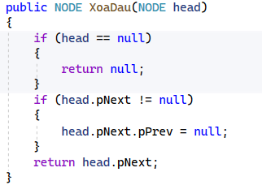 | 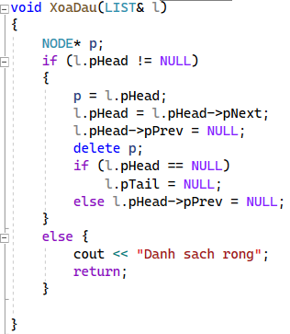
Kết quả:
- Khi lựa chọn 6:
- In sau khi đã thêm sản phẩm vào cuối:
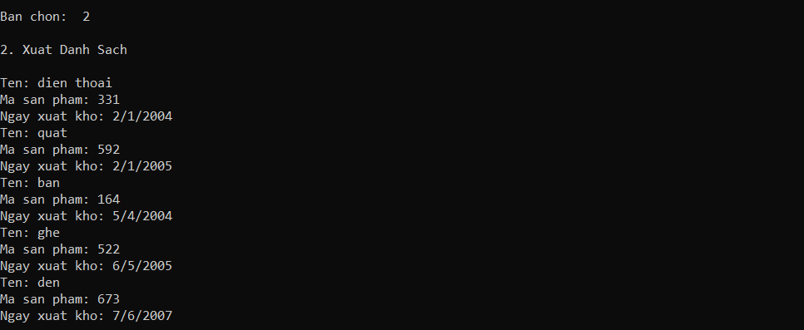
2.7 Xóa sản phẩm cuối danh sách
*C#: Tương tự như hàm XoaSauQ(NODE head, int pos) với pos=SizeOfList(head) - 2
*C++
+ Bước 1: Tạo một NODE*p mới
+ Bước 2:
Nếu danh sách rỗng thì in ra màn hình “Danh sach rong”
Nếu danh sách khác rỗng, tiến hành xóa node cuối
- Cho NODE*p là l.pTail
- Nối pTail đến pPrev
- Cắt kết nối pTail cho đến NULL
- Xóa p
- Kiểm tra danh sách có rỗng hay không
--Nếu có, cho pTail về NULL
--Nếu không, cho pHead->NULL

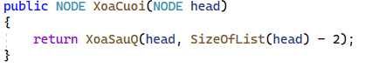 | 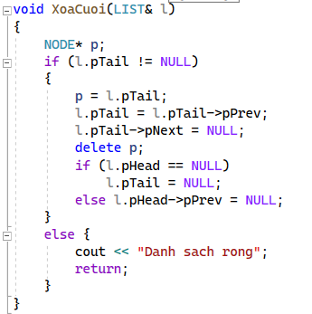

Kết quả:
- Khi lựa chọn 7:
- In sau khi đã thêm sản phẩm vào cuối:
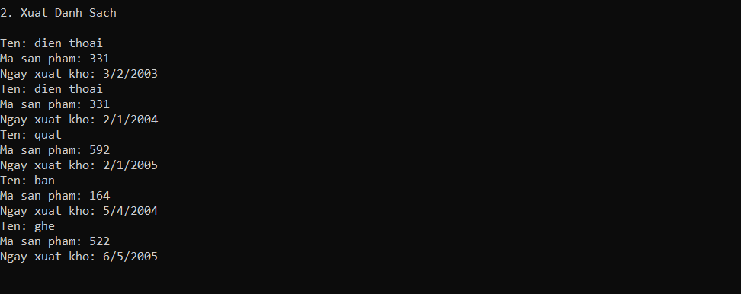
2.8 Xóa sản phẩm sau node trong danh sách
+ Bước 1: (Vị trí đầu trong danh sách tính là vị trí 0)Nếu danh sách rỗng trả về head.
+ Bước 2: Nếu pos = -1 => Xóa đầu
+ Bước 3: Trong khi pos != NULL và pos>=-1 thì duyệt node giảm dần pos.
+ Bước 4: Nếu node lúc này là NULL thì vị trí đó không tồn tại, còn khác NULL thì cập nhật pNext sau node đã duyệt tới là pPrev node
pPrev của trước node được duyệt tới là pNext node.

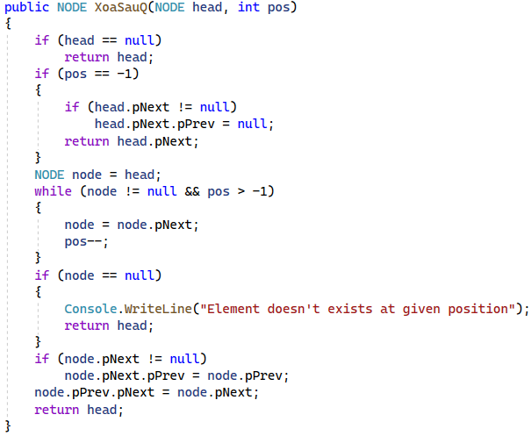 | 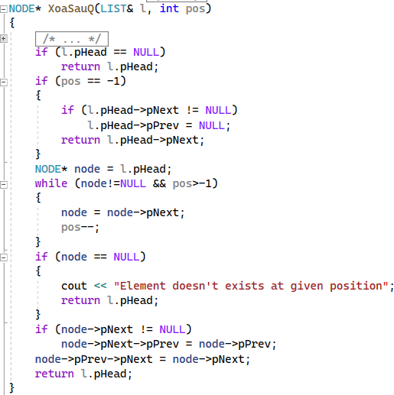
Kết quả:
- Khi lựa chọn 8:
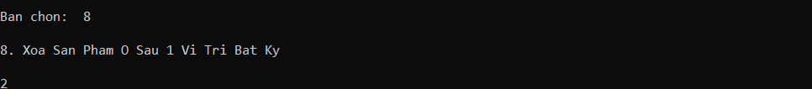
- In sau khi đã thêm sản phẩm vào vị trí bất kỳ:
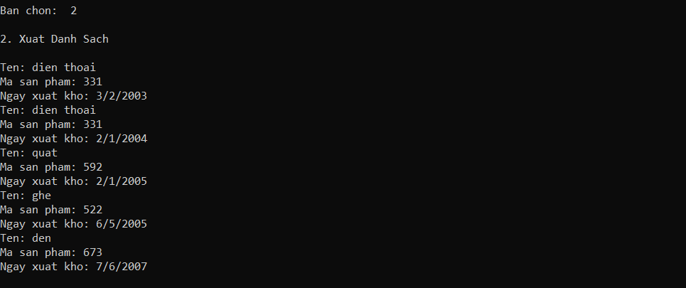
2.9 Tìm sản phẩm theo mã sản phẩm
+ Bước 1: Dùng hàm _search(NODE head, int x) sẽ tìm có tồn tại NODE với mã hàng int x (được nhập từ bàn phím) hay không?
+ Bước 2: Nếu kết quả bước 1 là -1 thì in ra không tồn tại, khác -1 thì in ra vị trí của sản phẩm đó

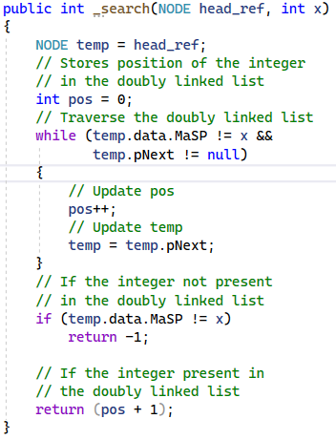 | 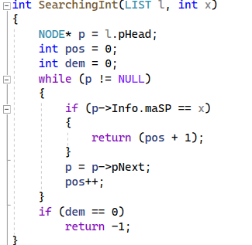
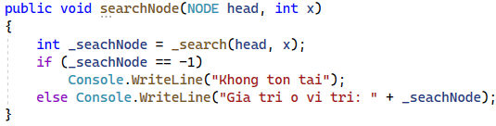 | 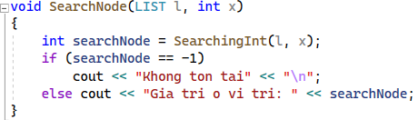
Kết quả:
- Khi lựa chọn 9:
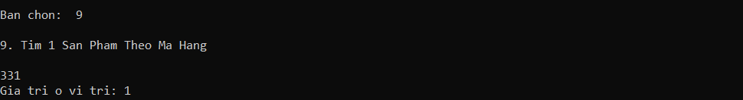

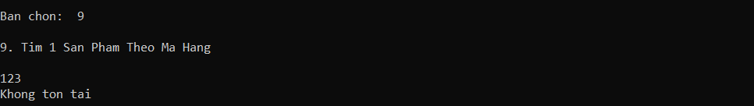
2.10 Xuất danh sách sản phẩm cùng tên
+ Bước 1: tạo NODE temp để duyệt danh sách từ đầu đến cuối _search(NODE head, string x) với string x là dữ liệu nhập từ bàn phím.
+ Bước 2: Nếu kết quả hàm _search là khác -1 thì dùng hàm ThemGiaTri( SP e, NODE head) để thêm vào danh sách kết quả của hàm, trong khi điều kiện của while còn thỏa mãn
+ Bước 3: trả về danh sách doubly linked list chứa các NODE có cùng tên

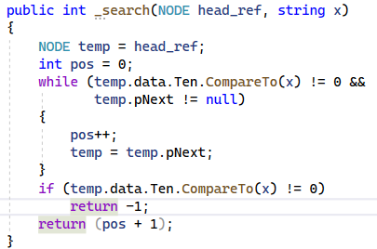 | 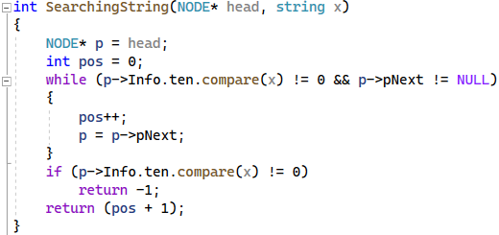
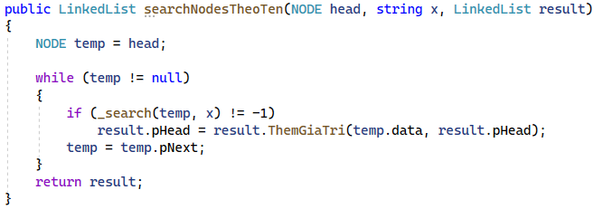 | 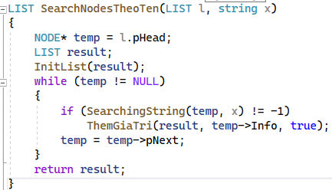
Kết quả:
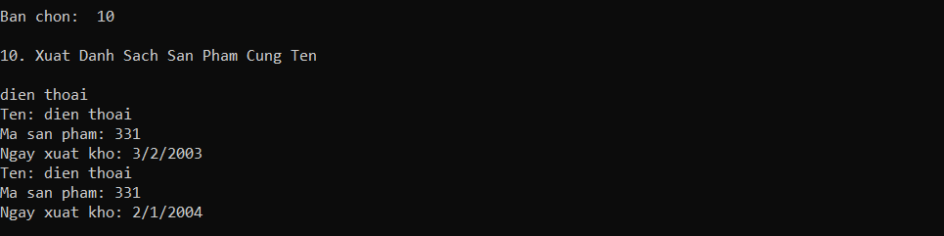
2.11 Sắp xếp danh sách sản phẩm theo alphabet (Selection Sort)
+ Bước 1: Tạo NODE* temp gán temp là pHead của danh sách cần sắp xếp
+ Bước 2: Vòng lặp trong tạo NODE*min với giá trị ban đầu là temp, NODE*r gán temp->pNext. Tạo thành hai vòng lặp lồng nhau.
- Trong đó so sánh string ten của NODE*min và NODE*r nếu kết quả lớn hơn không thì cập nhật min là r.
- Đổi vị trí Info của temp và min
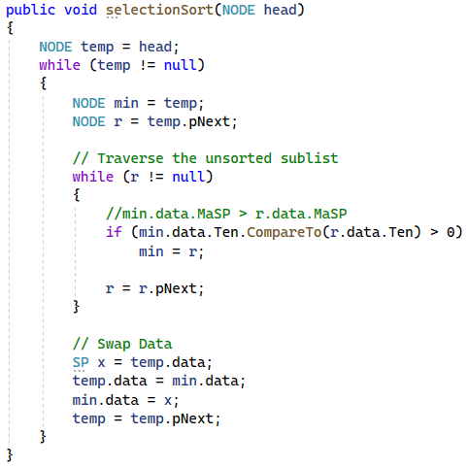 | 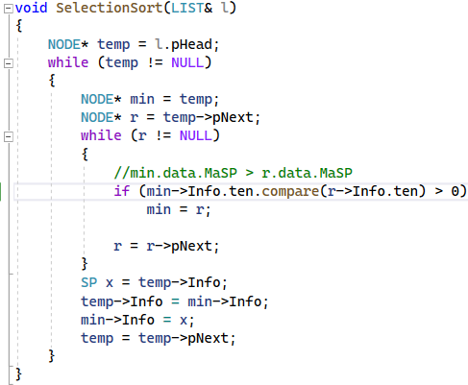

Kết quả:
- Khi lựa chọn 11:
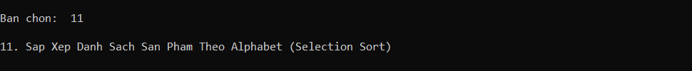
- In danh sách sau khi đã sử dụng Selection Sort
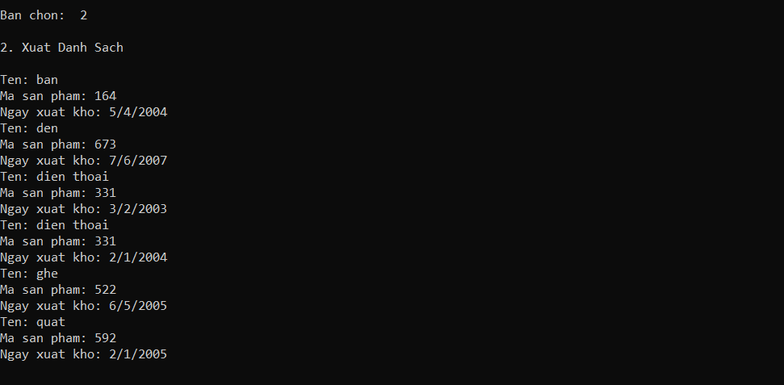
2.12 Sắp xếp danh sách sản phẩm theo mã sản phẩm (Quick Sort)
+ Bước 1: Nếu phần tử trong danh sách nhiều hơn 2 thì khởi tạo 2 danh sách rỗng l1, l2.
+ Bước 2: Tạo NODE pivot và p
+ Bước 3: Cho pivot là NODE đầu danh sách l, NODE p là NODE Next của pHead danh sách l.
+ Bước 4: Chạy vòng lặp trong khi p!=NULL, tạo NODE q bằng NODE p, gán NODE pNext của p vào p, và cắt NODE q bằng cách cho pNext của q về NULL.
+ Bước 5: Nếu giá trị maSP của NODE q nhỏ hơn maSP của pivot thì thêm vào danh sách l1, còn nếu lớn hơn thì thêm vào danh sách l2.
+ Bước 6: Đệ quy danh sách l1 và l2.
+ Bước 7: Nối 2 danh sách l1 và l2

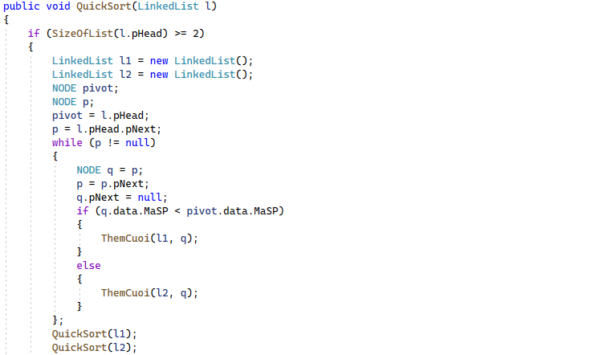
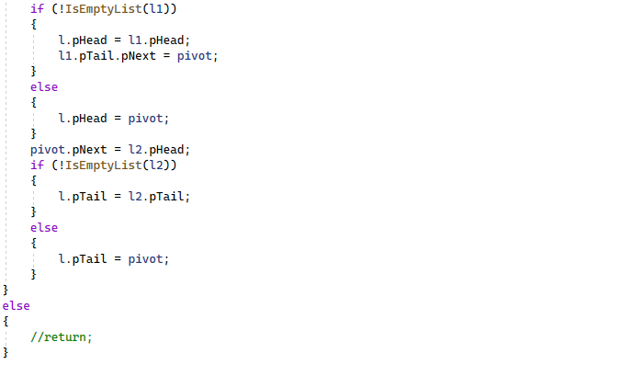
2.13 Gộp hai danh sách
*C#:
+ Bước 1: tạo hai Doubly linked list l3 và l4
+ Bước 2: l3 sẽ chứa các phần tử của l1, l2 truyền vào
+ Bước 3: sao chép l3 hoàn thiện sang l4
+ Bước 4: sao chép l4 sang result là list kết quả của hàm. Trả về LIST result
*C++:
+ Bước 1: tạo doubly linked list l2 bao gồm các phần tử mới sẽ gộp với l1
+ Bước 2: InitList( LIST l) để khởi tạo l2, NhapDS(LIST l) để nhập danh sách các phần tử l2
+ Bước 3: Tạo NODE* p để duyệt từ đầu đến cuối LIST l2 và ThemVaoCuoi(LIST l, NODE*p) để thêm phần tử từ l2 vào l1.

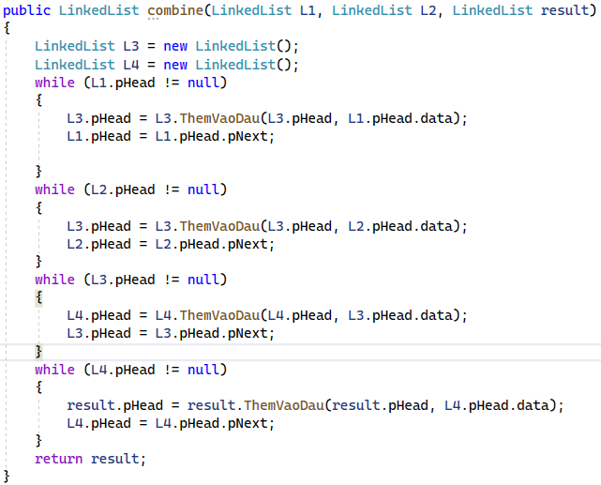 | 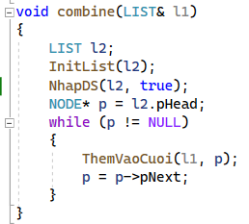

Kết quả:
- Khi lựa chọn 13:
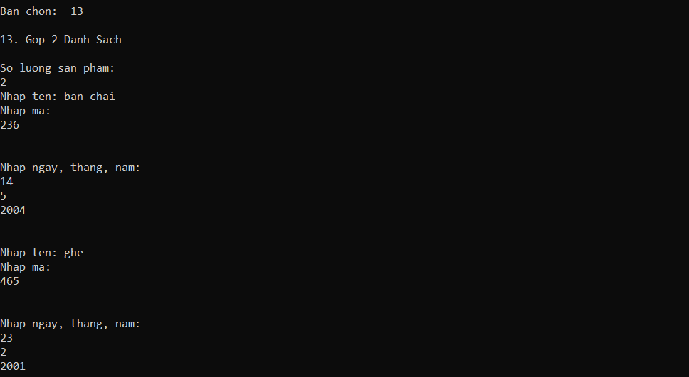
- In danh sách sau khi đã được gộp:
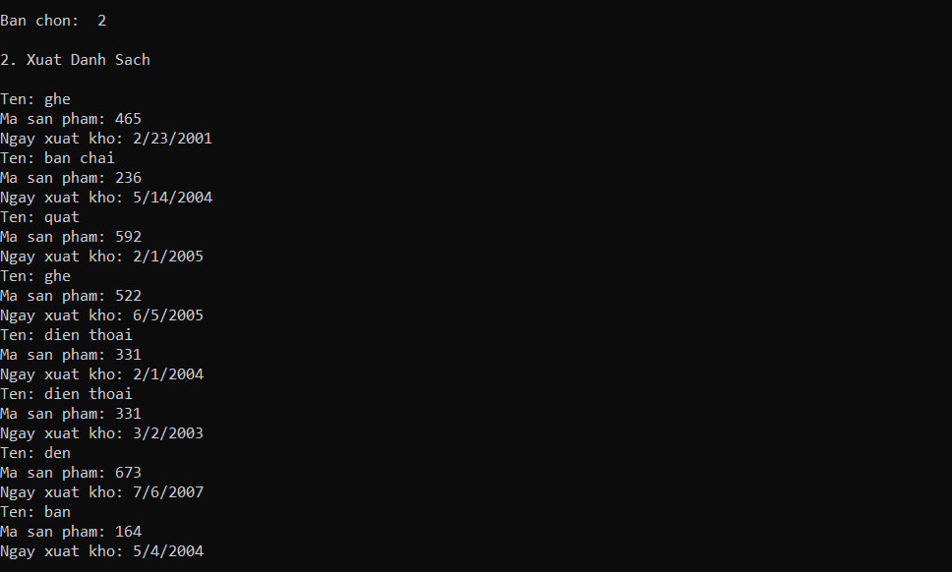
2.14 Xuất danh sách sản phẩm đã xuất kho theo ngày đã nhập
+ Bước 1: Tạo NODE temp để duyệt từ đầu đến cuối LIST l được truyền vào để tìm thông tin
+ Bước 2: Dùng hàm KiemTraNgay(date D1, date D2) để kiểm tra ngày xuất kho có sau ngày sẽ xuất kho của sản phẩm temp hiện tại không? Nếu có thì trả về true, không thì false.
+ Bước 3: Nếu KiemTraNgay(date D1, date D2) true thì ThemGiaTri(LIST l, SP data, bool last) để thêm sản phẩm vào danh sách đã xuất kho. Trả về LIST DSSPSauNgayXuatKho.

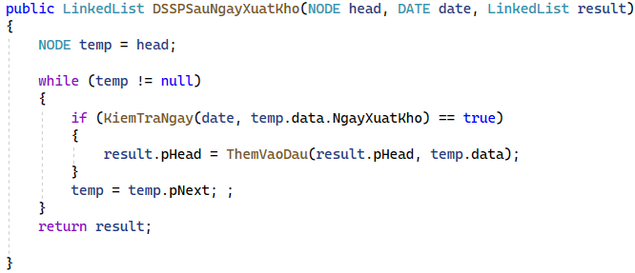 | 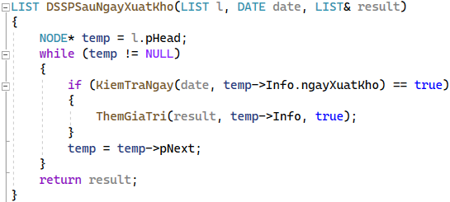
Kết quả:
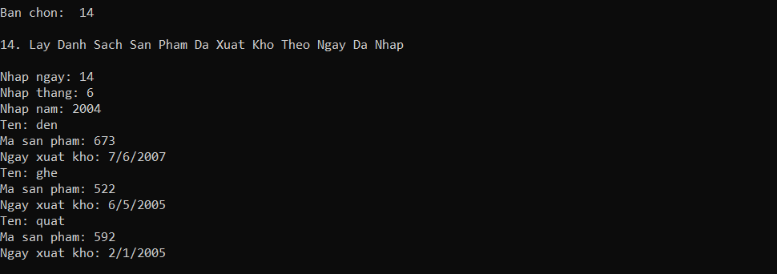
2.15 Xóa tất cả các sản phẩm từ mã sản phẩm đã nhập
+ Bước 1: Tạo NODE temp để duyệt từ đầu đến cuối LIST l được truyền vào để tìm thông tin
+ Bước 2: Nếu mã sản phẩm của NODE temp hiện tại bằng với mã sản phẩm được nhập từ bàn phím thì dùng hàm XoaGiaTri(LIST l, int maSP) để xóa đi phần tử đó. (Nếu ở C# sẽ trả về LISt l sau khi đã xóa).

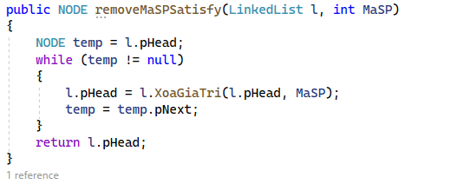 | 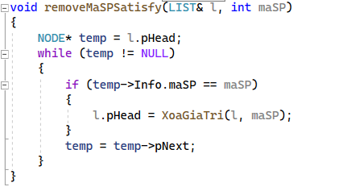
Kết quả:
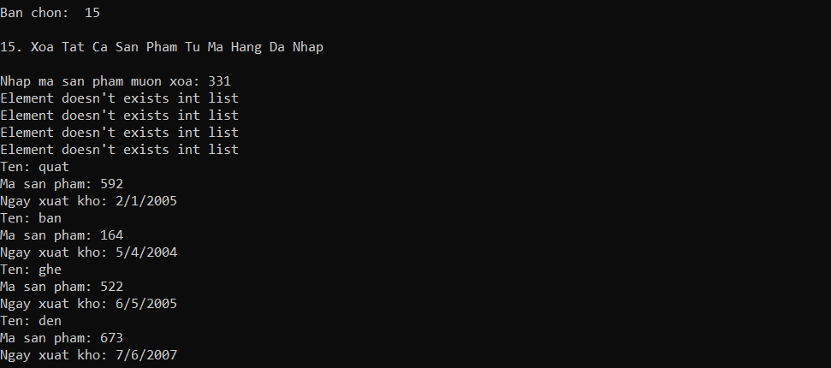

II. Ứng dụng Stack để tính toán giai thừa và chuyển đổi hệ số.
      - Giới thiệu ứng dụng.
- Chương trình gồm hai chức năng chính: tính toán giai thừa và chuyển đổi hệ số.
- Đối với chức năng tính toán giai thừa, người dùng có thể tính toán giai thừa của một số n bất kỳ.
- Đối với chức năng chuyển đổi hệ số, người dùng có thể chuyển đổi số n bất kỳ từ:
+ Hệ thập phân sang hệ nhị phân.
+ Hệ thập phân sang hệ bát phân.
+ Hệ thập phân sang hệ thập lục phân.
      - Danh sách chức năng các ứng dụng.
2.1 Class NODE
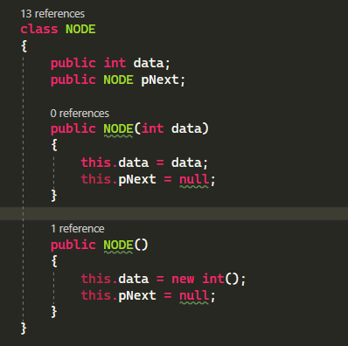

Class NODE có chức năng định nghĩa một phần tử NODE của ngăn xếp. Cụ thể, định nghĩa kiểu NODE cho ngăn xếp lưu trữ các phần tử kiểu số nguyên (int). Trong class khai báo 2 biến là data (int) và pNext (NODE). pNext là con trỏ có tác dụng chỉ đến con trỏ tiếp theo.
Trong class NODE chứa constructor mặc định dùng để khởi tạo đối tượng Public NODE(). Trong đó data sẽ nhận giá trị int, và con trỏ pNext sẽ nhận null để khởi tạo được NODE mới khi gọi hàm này.
2.2 Class LinkedStack – InitStack(LinkedStack stack)
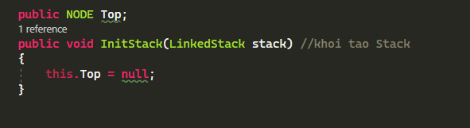

public NODE Top; - có chức năng định nghĩa kiểu ngăn xếp. Trong dó Top là phần tử đầu của stack.
Hàm public void InitStack (LinkedStack stack) có chức năng để khởi tạo ngăn xếp. khi Top = null đồng nghĩa với stack rỗng.
2.3 Class LinkedStack – isEmptyStack(LinkedStack stack)
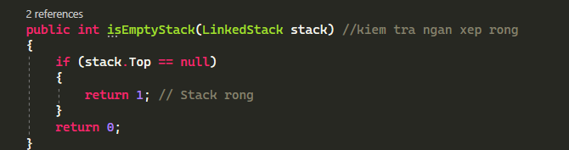
Hàm này có chức năng kiểm tra năng xếp có rồng hay không.
Nếu phần từ Top của ngăn xếp stack có giá trị null thì return 1 – trả về 1 – đồng nghĩa với việc stack rỗng. Ngược lại nếu return 0 – trả về 0 – thì stack không rỗng (stack có phần tử).
  - Class LinkedStack – CreateNode(int data)
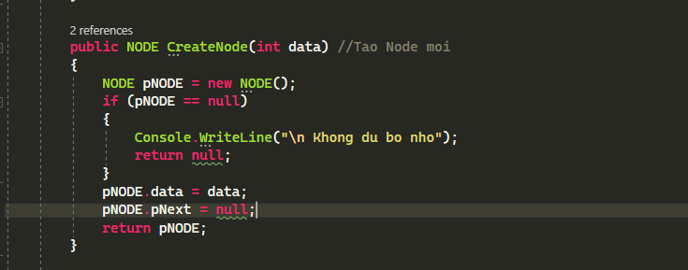
Hàm có chức năng tạo NODE mới. Đầu tiên sẽ gọi NODE pNode.
Bước 1: tạo NODE pNODE
Bước 2: Nếu giá trị pNODE là null thì sẽ xuất ra trên Console rằng “khong du bo nho” – NODE không thể tạo được.
Nếu giá trị pNODE khác null thì data trong pNODE sẽ bằng với lại data được tham trị đến trong hàm. pNext trong pNODE sẽ nhận giá trị null. Đồng thời return lại pNODE.
2.5 Class LinkedStack – Push(LinkedStack stack, NODE pNODE)
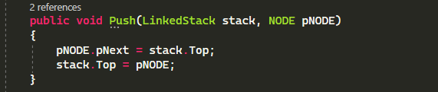
Hàm có chức năng thêm 1 phần tử vào ngăn xếp stack.
Trong đó, pNext của pNODE (được tham trị ở hàm) sẽ chỉ vào phần tử đầu tiên của ngăn xếp stack là Top. Sau đó, giá trị đầu tiên (Top) của ngăn xếp stack sẽ được gán bằng giá trị của pNODE.
2.6 Class LinkedStack – Top(LinkedStack stack)
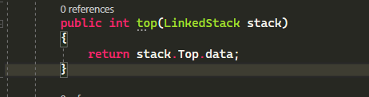
Hàm có chức năng lấy thông tin phần tử đầu của ngăn xếp.
Ở đây hàm sẽ return (trả về) dữ liệu đầu tiên của ngăn xếp stack.
2.7 Class LinkedStack – Pop(LinkedStack stack)
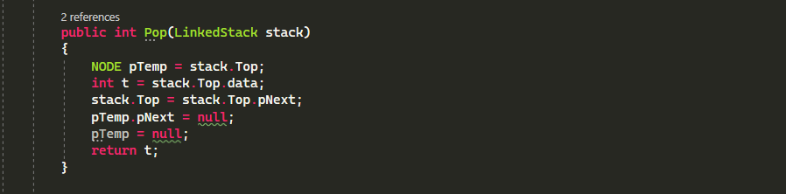
Hàm có chức năng trích hủy phần tử đầu ngăn xếp.
Bước 1: tạo NODE pTemp bằng với phần tử đầu của ngăn xếp stack.
Bước 2: tạo thêm biến t mang thông tin dữ liệu đầu của ngăn xếp stack.
Bước 3: lấy phần tử đầu ngăn xếp stack là Top thành phần tử NODE kế tiếp bằng cách cho pNext chỉ đến NODE tiếp theo.
Bước 4: pNext của pTemp sẽ nhận giá trị null và pTemp mang giá trị null để ly khai ra khỏi ngăn xếp stack.
Bước 5: Cuối cùng hàm sẽ return (trả về) thông tin của phần tử vừa được trích hủy.
2.8 Class LinkedStack – printStack(LinkedStack stack)
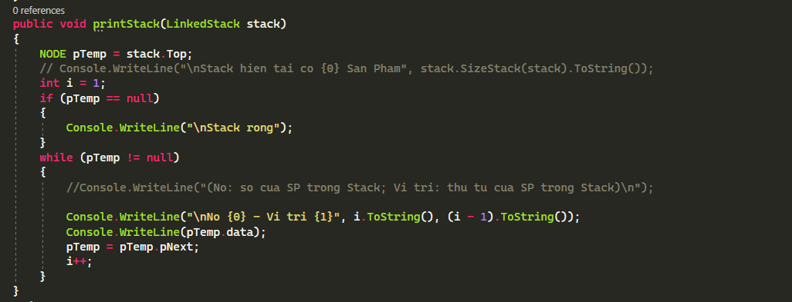
Hàm có chức năng dùng để xuất các thông tin của các phần tử trong ngăn xếp stack.
Bước 1: tạo NODE pTemp bằng với phần tử đầu (Top) của ngăn xếp stack.
Bước 2: Tạo biến số nguyên i bằng 1 (việc tạo biến i này để đếm thứ tự và vị trí của giá trị trong ngăn xếp stack).
Bước 3: Nếu pTemp mang giá trị null thì đưa ra màn hình Console “Stack rong”. Ngược lại trong khi pTemp không mang giá trị null thì xuất ra màn hình thứ tự, vị trí của giá trị trong ngăn xếp stack và xuất ra giá trị trong ngăn xếp stack. Sau đó ta sẽ chuyển pNext vào NODE tiếp theo (pNext). Cuối cùng là tăng biến đếm i. Vòng lặp này chạy cho đến khi pTemp mang giá trị null thì ngưng lại.
2.9 Class LinkedStack –SizeStack(LinkedStack stack)
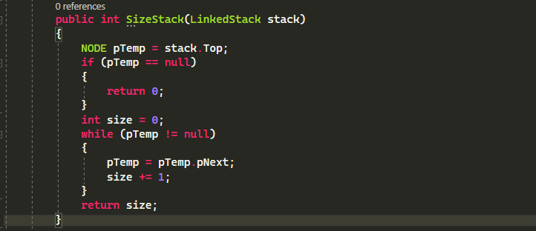
Hàm có chức năng đếm số lượng phần tử trong ngăn xếp stack.
Bước 1: tạo NODE pTemp cho bằng với phần tử đầu tiên (Top) của ngăn xếp stack.
Bước 2: Nếu pTemp mang giá trị null thì return (trả về) 0 – ngăn xếp stack không có phần tử nào. Nếu không mang giá trị null, ta tạo biến số nguyên size cho nó bằng 0. Trong khi pTemp khác giá trị null, ta sẽ chuyển pTemp thành NODE tiếp theo (pNext) và cộng vào size 1 lần. Vòng lặp cứ chạy cho đến khi pTemp bằng giá trị null.
Bước 3: return (trả về) số size. Và số size chính là số phần tử có trong ngăn xếp stack.
2.10 Class GiaiThua – GT(int n)
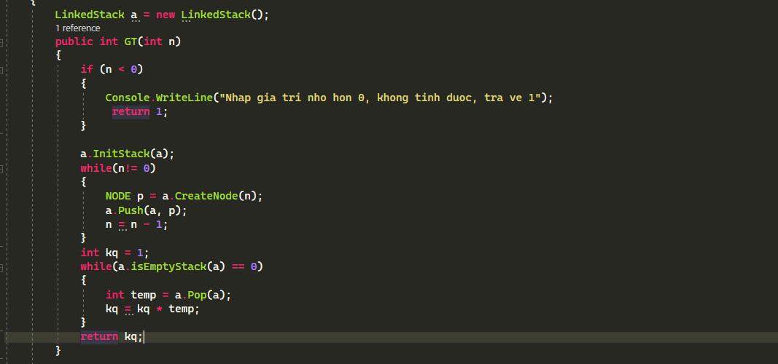
Đầu tiên khởi tạo ngăn xếp a để có thể sử dụng được các chức năng đã cài đặt.
Tiếp đến hàm GT, nếu n được tham trị ở hàm nhỏ hơn 0 thì sẽ xuất ra màn hình Console “Nhap gia tri nho hon 0, khong tinh duoc, tra ve 1” và return (trả về) giá trị 1.
Nếu không thuộc If đầu tiên:
Bước 1: khởi tạo ngăn xếp a rỗng.
Bước 2: chạy vòng lặp trong khi n khác 0 thì tạo NODE p mang giá trị n. Thêm chúng vào ngăn xếp a. Sau đó giảm n xuống (trừ 1) cho đến khi nào n = 0 để kết thúc vòng lặp.
Bước 3: Tạo biến kq bằng 1. Trong khi ngăn xếp a không rỗng thì gán giá trị trích hủy từ phần tử đầu trong ngăn xếp a bằng với giá trị temp, sau đó lấy temp nhân với lại kết quả. Chạy cho đến khi vòng lặp kết thúc.
Bước 4: Hàm return (trả về) kết quả cuối cùng.
2.11 Class GiaiThua – Run()
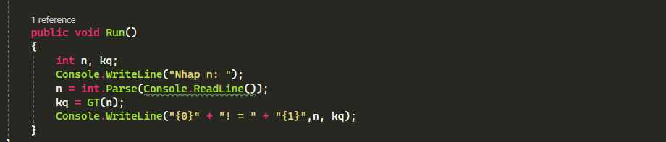
Hàm có chức năng chạy chương trình giai thừa.
Bước 1: tạo hai biến số nguyên là n và kq.
Bước 2: Tiếp đến ta sẽ nhập n.
Bước 3: cho gán hàm GT vào kq để chạy chương trình.
Bước 4: Cuối cùng là xuất ra màn hình Console kết quả.
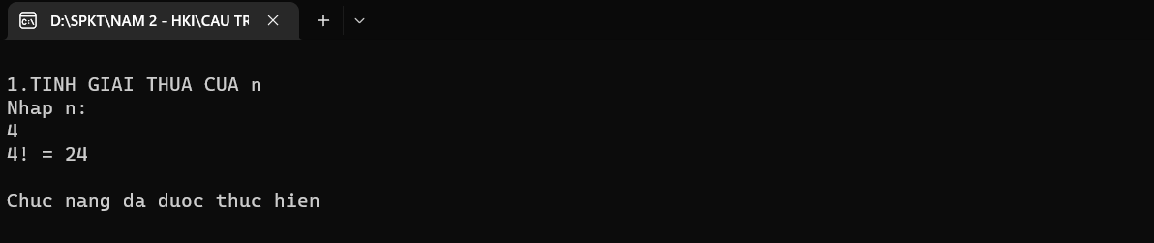
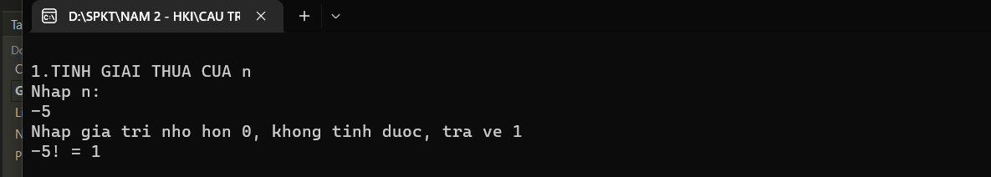
2.12 Class ChuyenDoi – CD(LinkedStack stack, int n, int heso)
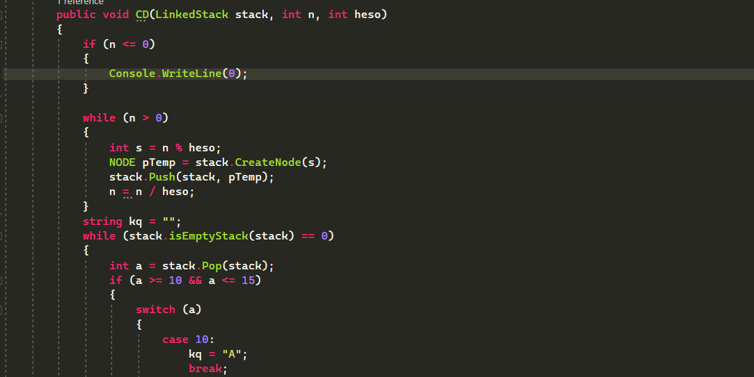
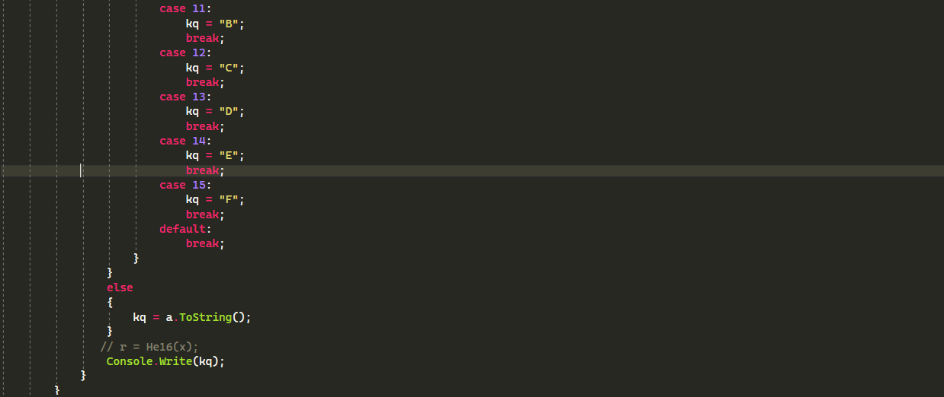
Hàm có chức năng đổi hệ số từ thập phân sang nhị phân, bát phân hoặc thập lục phân
Nếu n được tham trị từ hàm bé hơn hoặc bằng 0 thì sẽ xuất ra màn hình Console giá trị 0.
Chạy vòng lặp trong khi n lớn hơn 0:
Bước 1: tạo giá trị nguyên s bằng phần dư của n chia cho heso (heso ở đây được tham trị từ hàm).
Bước 2: tạo NODE pTemp mang giá trị s.
Bước 3: cho chúng vào ngăn xếp stack.
Bước 4: lấy phần nguyên của n chia cho hệ số và tiếp tục thực hiện vòng lặp. Vòng lặp kết thúc cho đến khi n bé hơn hoặc bằng 0.
Tiếp đến ta sẽ tạo chuỗi kết quả kq. Chạy vòng lặp trong khi ngăn xếp stack không rỗng thì:
Bước 1: tạo giá trị nguyên a là giá trị trích hủy của phần tử đầu ngăn xếp stack.
Bước 2: Nếu a nằm trong đoạn 10 đến 15 thì sẽ chạy switch và gán kết quả đó và kq. Ngược lại, thì sẽ gán a và kq (a dạng string). Vì nếu hệ nhị phân thì phần dư là 1 hoặc 0. Hệ bát phân thì phần dư 0,1,2,3,4,5,6,7. Còn hệ thập lục phân thì phần từ từ 0 đến 15.
Cuối cùng, ta xuất ra màn hình Console kết quả kq đã tính được.
2.13 Class ChuyenDoi – KiemTra(int n, LinkedStack a)
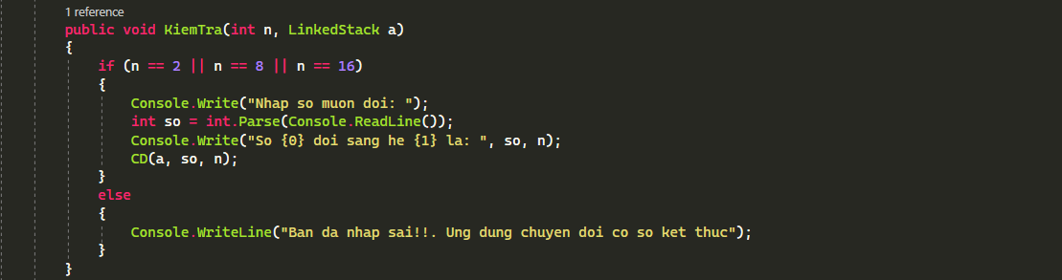
Hàm có chức năng kiểm tra đầu vào n và chạy hàm CD(stack,n,heso).
Bước 1: Nếu n bằng 2 hoặc bằng 8 hoặc bằng 16 thì sẽ chạy tiếp chương trình. Bước 2: Tiếp đến sẽ nhập số so cần đổi.
Bước 3: Xuất ra màn hình Console kết quả số đó đổi sang hệ n được nhập.
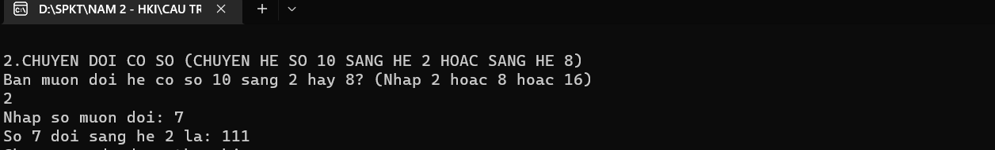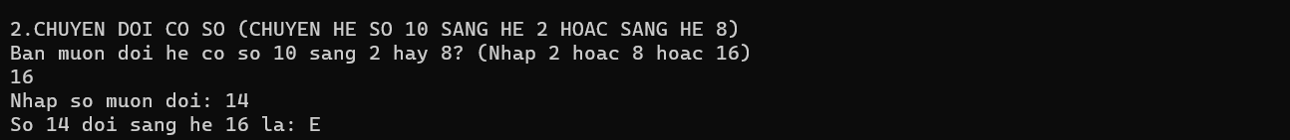
Ngược lại nếu n không bằng 1 trong 3 số là 2,8,16 thì sẽ xuất ra màn hình Console “Ban da nhap sai!!. Ung dung chuyen doi co so ket thuc” và kết thúc chương trình.
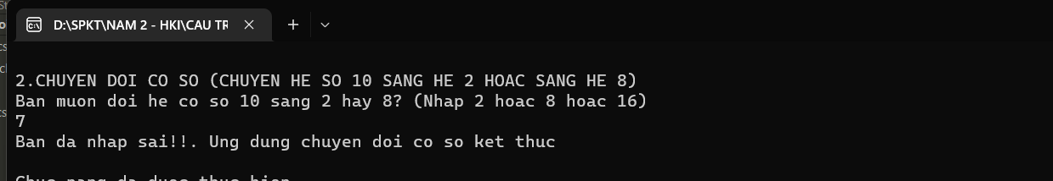
2.14 Class ChuyenDoi – Run16()
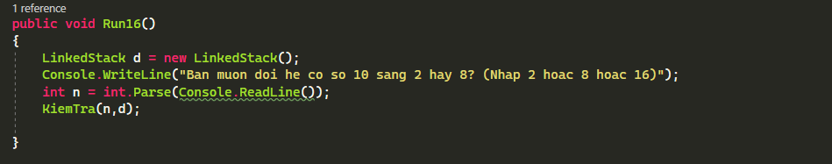
Hàm có chức năng chạy ứng dụng chuyển đổi hệ số.
Bước 1: Đầu tiên sẽ khai báo ngăn xếp d.
Bước 2: nhập n.
Bước 3: chạy hàm KiemTra(n,d).
2.15 Class Program – Exit()
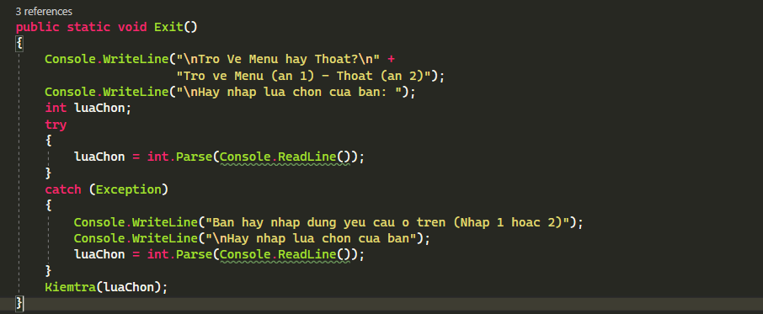
Hàm có chức năng kiểm tra lại người dùng muốn thoát hay trở lại menu
Bước 1: sẽ xuất ra màn hình Console rằng 1 để trở về Menu và 2 để Thoát khỏi chương trình.
Bước 2 : Khai báo luachon, khi nhập số nguyên thì sẽ chạy đến hàm KiemTra(luachon).
Ngược lại nếu nhập chữ thì sẽ vào ô catch, bắt bạn nhập lại đúng yêu cầu 1 hoặc 2.
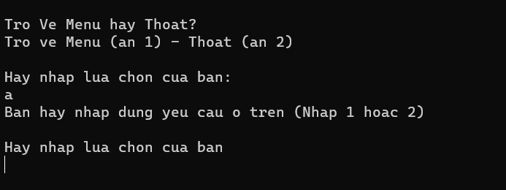
2.16 Class Program – KiemTra(int n)
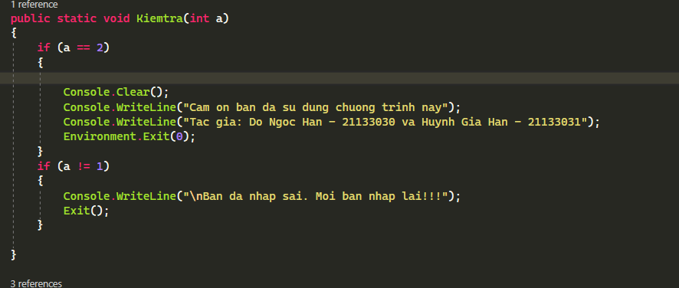
Hàm có chức năng kiểm tra lại sự lựa chọn ở hàm trên.
Nếu người dùng nhập 2, chương trình sẽ xuất ra màn hình Console tên tác giả thực hiện chương trình và kết thúc.
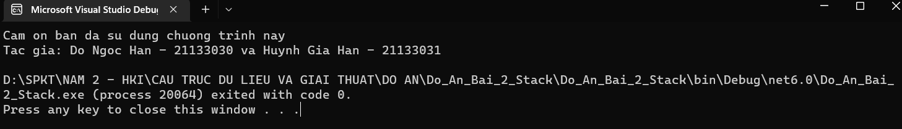
Ngược lại nếu nhập khác 1 thì sẽ bắt người dùng nhập lại và chạy hàm Exit().
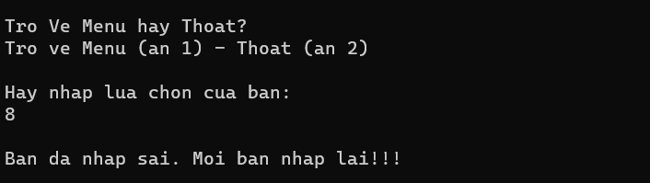
2.17 Class Program – ExitFunc()
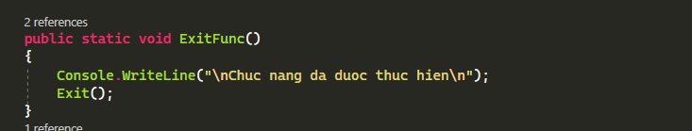
Hàm có chức năng thông báo cho người dùng ứng dụng ấy đã được thực hiện.
Bước 1: sẽ xuất ra màn hình Console cho người dùng biết chức năng đã được thực hiện. Sau đó chạy hàm Exit()
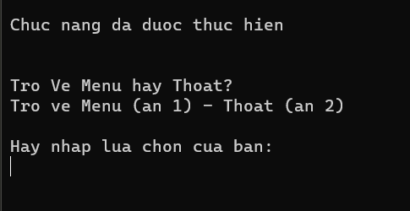
2.18 Class Program – Menu()
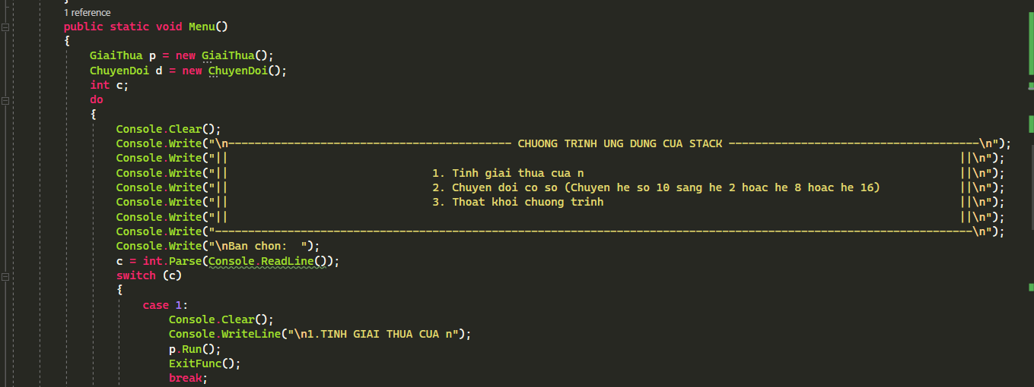
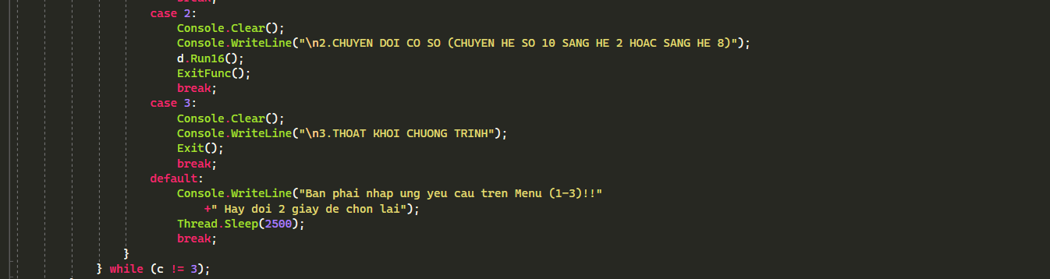
Hàm có chức năng là Menu, giúp người dùng có một giao diện rõ ràng khi chạy chương trình.
Đầu tiên sẽ khai báo GiaiThua p với ChuyenDoi d để thực thi chương trình.
Bước 1: chạy giao diện giúp người dùng dễ chọn ứng dụng cần thiết cho mình.
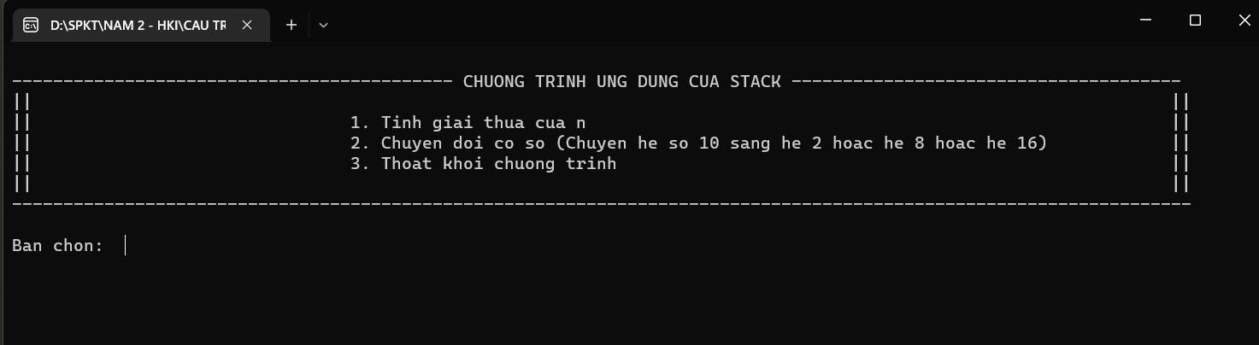
Tùy theo sự lựa chọn của người dùng để chạy chương trình.
Nếu người dùng chọn 1, sẽ đến với ứng dụng tính giai thừa của n.
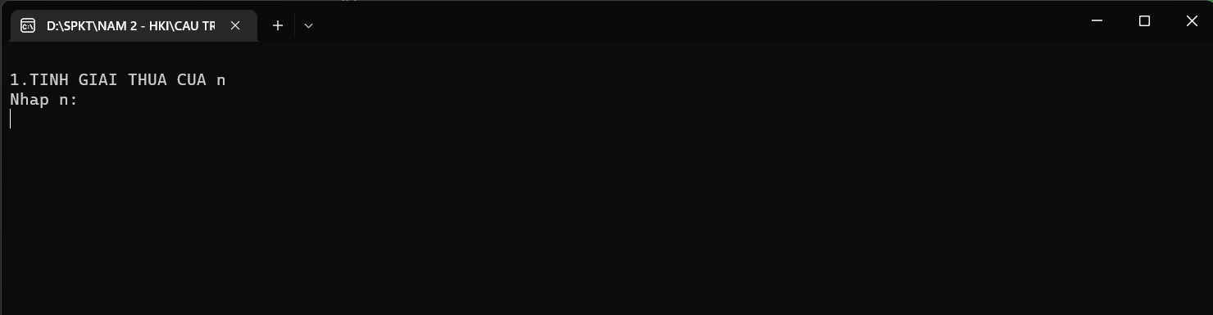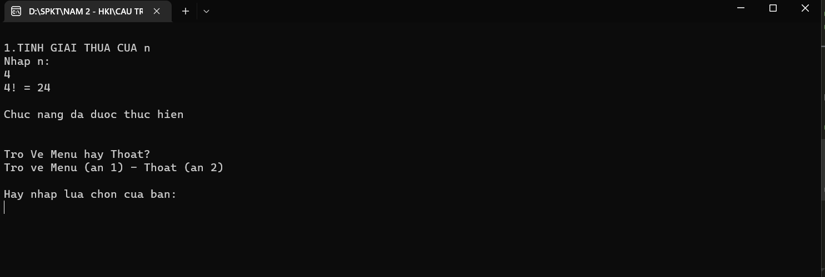
Nếu người dùng chọn 2, sẽ đến với ứng dụng chuyển đổi hệ số.
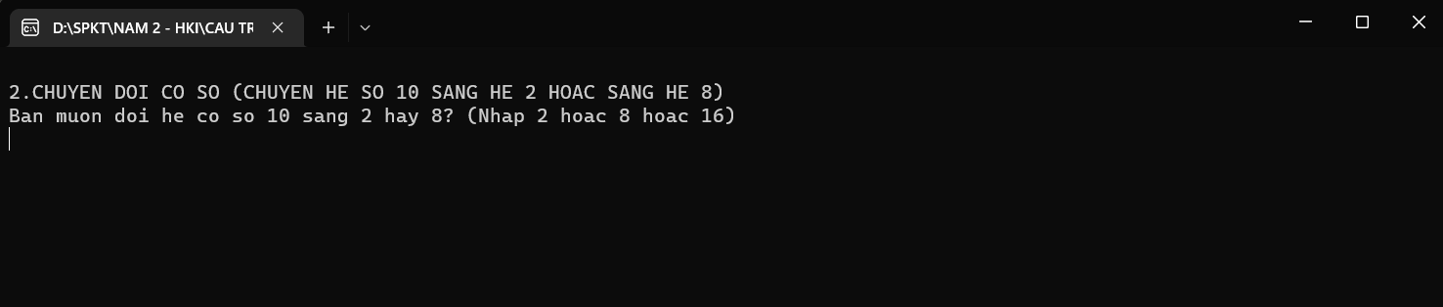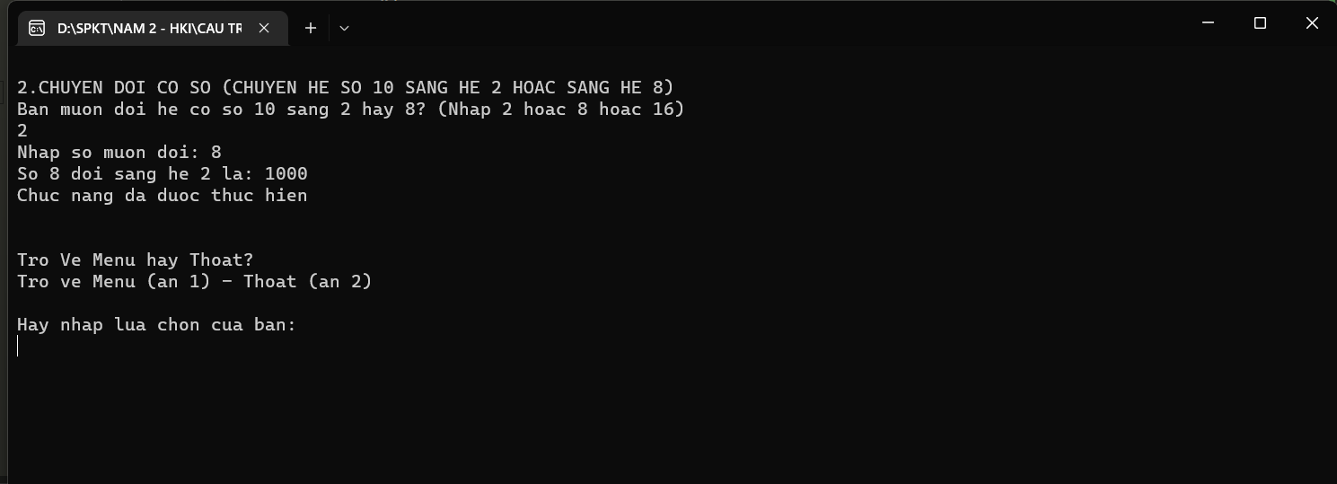
Nếu người dùng chọn 3, người dùng thoát khỏi chương trình.
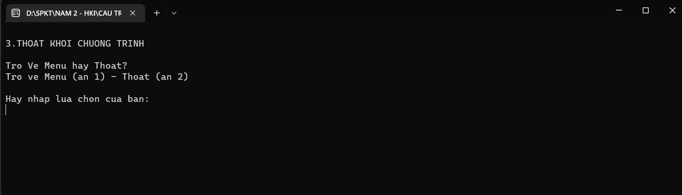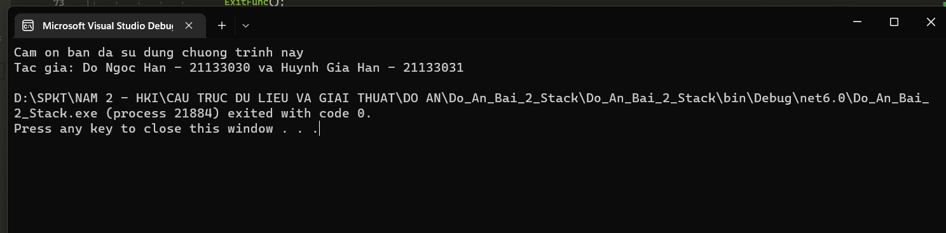
Mỗi khi chọn một chức năng nào dó, Console.Clear() sẽ dọn dẹp những gì đã xuất ra màn hình Console để giúp nhìn giao diện gọn nhất có thể.
Trường hợp không nhập 3 số trên, chương trình sẽ bắt bạn ngưng 2 giây bởi câu lệnh Thread.Sleeping(2000) (có thêm thư viện using System.Thread). Sau đó chọn lại một trong ba số có trong Menu.
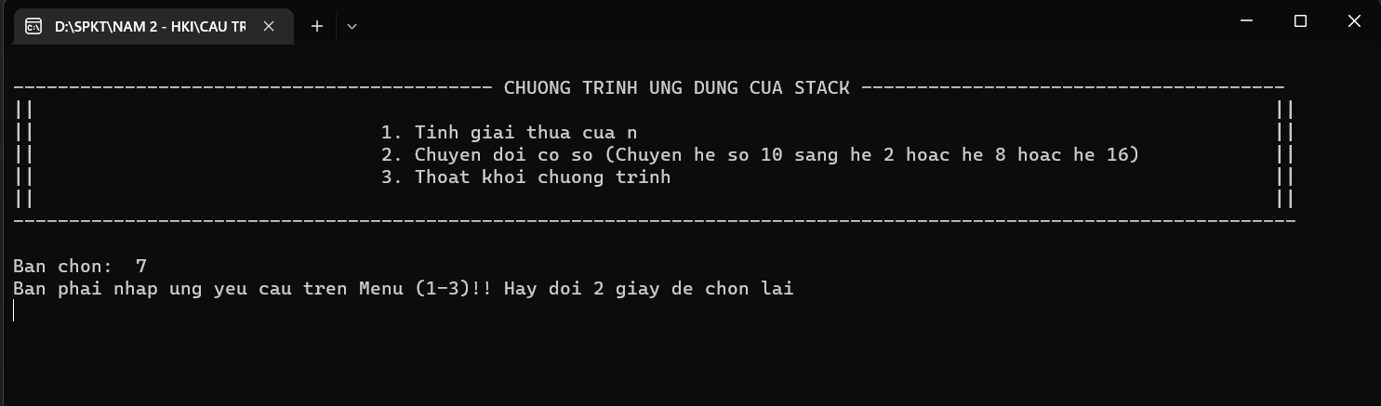
2.19 Class Program – Main(string[] args)
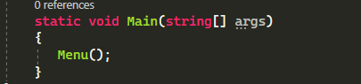
Hàm có chức năng thực thi Menu().

III. Ứng dụng Hashtable tạo chương trình từ điển Anh – Việt.
            - Giới thiệu ứng dụng.
- Chương trình gồm các chức năng chính:
+ Dịch từ vựng (Anh – Việt).
+ Thêm từ vựng.
+ Xóa từ vựng.
+ Cập nhật từ vựng.
+ In danh sách từ vựng (đọc cả file có từ vựng).
+ Thoát chương trình.
- Mỗi từ vựng đều có một key. Được tính thông qua hàm băm:
F(key) = (Tổng các chữ cái của một từ trong bảng mã ASCII * thứ tự chữ cái trong từ) % tổng số từ vựng.
- Chúng ta có thể truy cập vào một từ bất kỳ thông qua key.
2. Danh sách chức năng các ứng dụng.
2.1 Class Tu
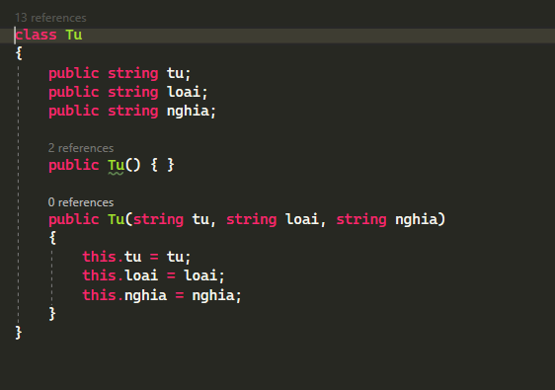

Class Tu có chứa ba biến có định dạng string là tu, loai va nghia. tu ở đây là từ tiếng anh, loai là loại từ của từ tiếng anh đó (như là verb, adj, noun..), và nghia la nghĩa cua từ tiếng anh đó.
Class chứa Constructor dùng để khởi tạo đối tượng là từ (Tu()).
2.2 Class NODE
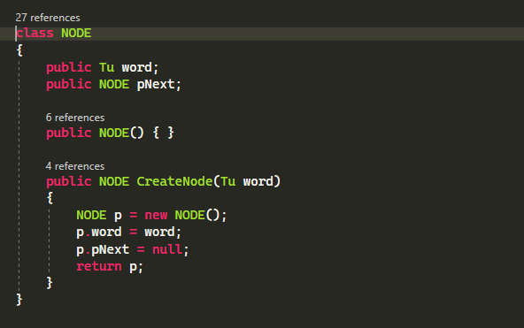

Class NODE chứa hai biến là Tu word và biến NODE pNext. Một NODE chứa Tu word và con trỏ pNext.
Class có Constructor mặc định (NODE ()) và Constructor tạo NODE mới (CreateNode(Tu word)).
Hàm CreateNode(Tu word) được thực thi như sau:
Bước 1: tạo NODE p,
Bước 2: sau đó cho gán giá trị word được tham trị trong hàm cho word trong NODE p.
Bước 3: tiếp đến cho pNext trong NODE p trỏ đến giá trị null.
Bước 4: Cuối cùng return (trả về) NODE p.
2.3 Class Linked_List
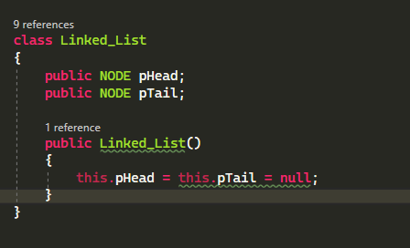

Class chứa hai biến là NODE pHead và NODE pTail. pHead là phần tử NODE đầu trong danh sách Linked_List, pTail là phần tử NODE cuối trong danh sách Linked_list.
Trong Class có Constructor khởi tạo Linked_list. Hàm tạo danh sách rỗng bằng cách cho pHead bằng với pTail và bằng giá trị null.
2.4 Class Hashtable
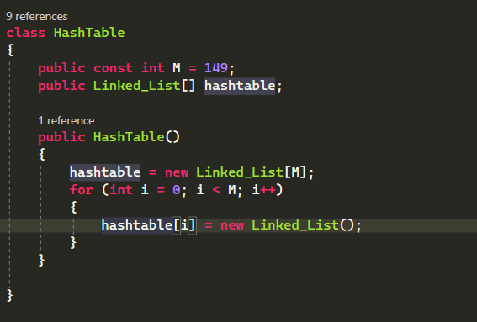
Class chứa biến M có số lượng key là 149 keys và một mảng tên là hashtable chứa các phần từ Linked_List.
Class còn chứa Constructor HashTable(). Hàm có chức năng tạo Hashtable có 149 phần tử, mỗi phần tử trong hashtable là mỗi Linked_List rỗng.
2.5 Class Application – HashFunc(string a)
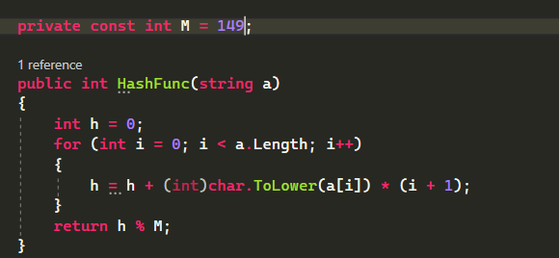
Đầu tiên, ta tạo biến M là key có số lượng là 149 keys.
HashFunc(string a) – hàm băm. Mục đích để băm Từ là a được tham trị từ hàm để có được key.
Ban đầu ta cho biến h bằng giá trị 0. Sau đó chạy vòng lặp for duyệt từng ký tự trong chuỗi chữ a.
Ta công thức: F(key) = tổng các giá trị trong bảng mã ASCII của ký tự đó nhân với thứ tự của ký từ đó trong chuỗi chữ được cho. Sau đó lấy phần dư của tổng chia cho số keys.
VD: ta nhập từ go
+ Trong bảng mã ASCII, g tương ứng với 103 (Decimal) và o tương ứng với 111 (Decimal).
+ Ta lấy h= g*1 + o*2 (trong đó 1,2 la thứ tự của ký tự đó trong chuỗi chữ)
=> h = 103*1 + 111*2 = 325.
F(key) = h % M = 325 % 149 = 27. Vậy key của từ go bằng 27.
Hàm trả về key của chuỗi từ truyền vào.
2.6 Class Application – Hash(Tu w)
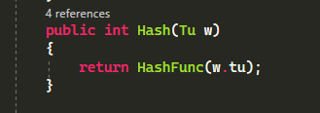
Hàm có chức năng return (trả về) key của Tu tiếng anh (tu).
2.7 Class Application – ThemCuoiNode(Linked_List list, NODE node)
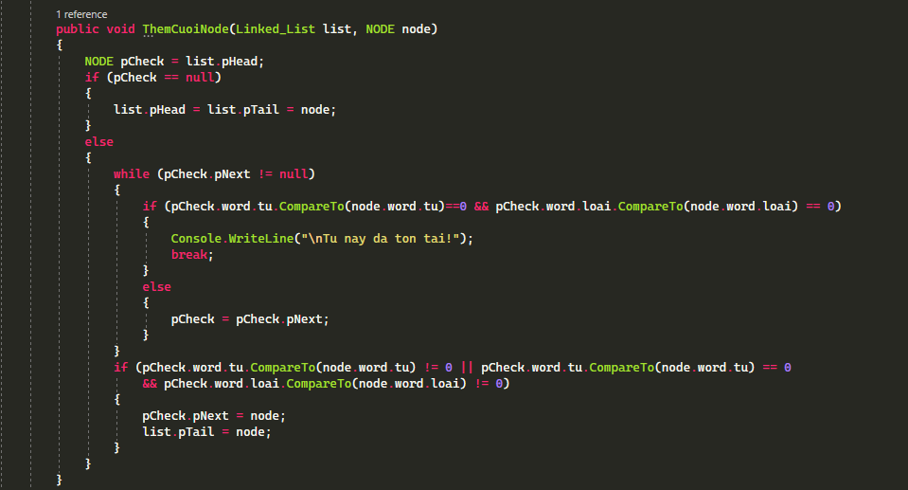
Hàm có chức năng thêm một node vào cuối danh sách list
Bước 1: tạo NODe pCheck là NODE đầu (pHead) của danh sách list.
Nếu pCheck mang giá trị null thì gán node được tham trị ở hàm vào danh sách list.
Ngược lại, chạy vòng lặp trong khi pNext ((NODE sau của pCheck) của con trỏ pCheck khác giá trị null, thì chạy if kiểm tra.
+ Nếu từ tiếng anh trong NODE pCheck trùng với từ tiếng anh trong node được tham trị ở hàm và loại của từ tiếng anh trong NODE pCheck trùng với loại của từ tiếng anh trong node được tham trị ở hàm thì xuất ra màn hình Console “Tu nay da ton tai!” và break thoát khỏi if.
+ Ngược lại thì tiếp tục gán NODE sau của pCheck vào pCheck để tiếp tục kiểm tra so sánh. Cho đến khi node sau của pCheck mang giá trị null, vòng lặp kết thúc và chạy if bên dưới.
+ Nếu từ tiếng anh trong NODE pCheck khác với từ tiếng anh trong node được tham trị ở hàm gán node (được tham trị ở hàm) vào pNext (NODE sau của pCheck) và gán node (được tham trị ở hàm) vào phần từ cuối (pTail) của danh sách list.
2.8 Class Application – Add(Hashtable bangBam, Tu w)
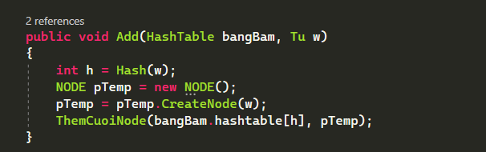
Hàm có chức năng thêm từ (Tu w) vào hashtable (Hashtable bangBam).
Bước 1: tạo giá trị h chính là key được băm ra của từ w (được tham trị ở hàm). Bước 2: tạo NODE pTemp. NODE pTemp sẽ mang giá trị NODE w.
Bước 1: thêm NODE pTemp vào bảng băm bởi hàm ThemCuoiNode(bangBam.hashtable[h] chính là Linked_List, pTemp là NODE đã chứa NODE w).
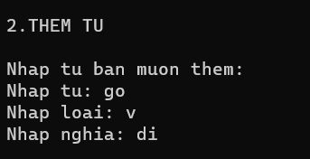
Thêm từ thành công.
2.9 Class Application – TimNode(Linked_List list, NODE node)
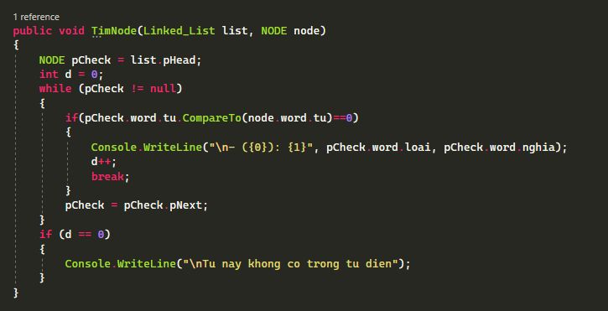
Hàm có chức năng tìm node trong danh sách list.
Bước 1: ta sẽ tạo NODE pCheck là NODE đầu (pHead) trong danh sách list và biến số nguyên d bằng 0.
Bước 2: Chạy vòng lặp trong khi pCheck khác giá trị null thì sẽ chạy if.
- Nếu từ tiếng anh (tu) của pCheck bằng với từ tiếng anh của node (được tham trị ở hàm) thì xuất ra màn hình Console loại từ và nghĩa của từ đó, đồng thời tăng giá trị của d và break thoát khỏi if, vòng lặp.
- Ngược lại pCheck sẽ được gán bởi pNext cua pChek (NODE tiếp theo của pCheck). Vòng lặp kết thúc khi pCheck mang giá trị null.
Bước 3: còn một vòng if để kiểm tra từ có trong từ điển hay không. Nếu d bằng 0, (tức nghĩa không chạy đoạn code vòng lặp while) thì xuất ra màn hình Console rằng không có từ này trong từ điển.
2.10 Class Application – Search(HashTable bangBam, Tu w)
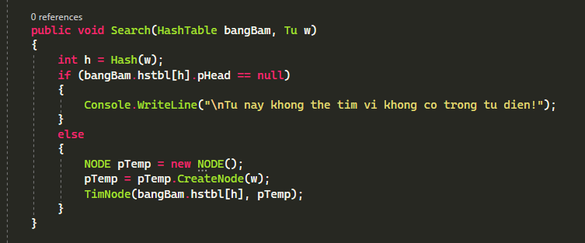
Hàm có chức năng Tìm kiếm từ tiếng anh (Tu w) trong Hashtable (HashTable bangBam).
Bước 1: tạo h là key của từ w.
Bước 2: kiểm tra nếu phần tử đàu (pHead) của phần tử danh sách liên kết của bảng băm mang giá trị null thì xuất ra màn hình Console rằng không tìm được vì không có trong từ điển.
Ngược lại thì ta tạo NODE pTemp, gán NODE w vào giá trị pTemp và dùng hàm TimNode để tìm từ w cần tìm.
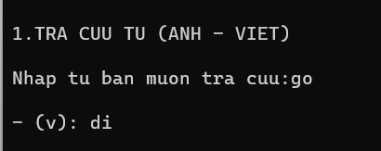
Giả sử muốn tra cứu từ go, tra cứu thành công vì từ go có trong từ điển.
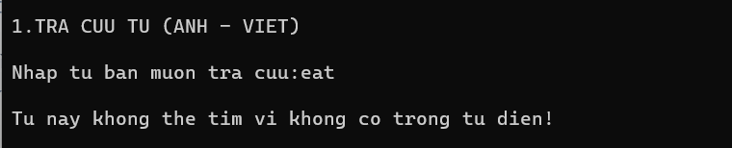
Không thể tra cứu từ eat vì từ eat hiện tại chưa có trong từ điển.
2.11 Class Application – XoaNode(Linked_List list, NODE node)
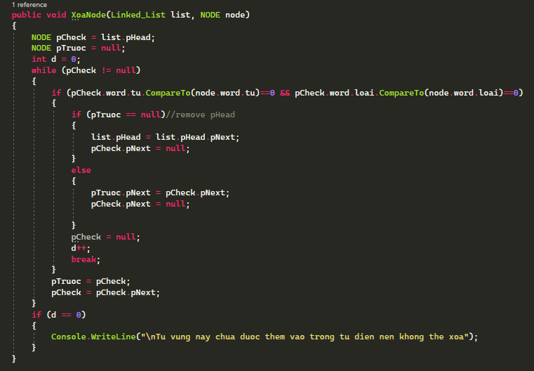
Hàm có chức năng xóa node trong danh sách list.
Bước 1: tạo NODE pCheck là phần tử đầu (pHead) của danh sách list. Tạo NODE pTruoc có giá trị null, biến số nguyên d bằng 0.
Bước 2: Chạy vòng lặp trong khi pCheck khác giá trị null thì chạy những câu lệnh phía sau. Nếu từ tiếng anh (tu) của pCheck bằng với từ tiếng anh của node (được tham trị ở hàm) đồng thời loại từ tiếng anh đó (loai) bằng với loại từ tiếng anh của node (được tham trị ở hàm) thì tiếp tục chạy những câu lệnh sau
+ Nếu pTruoc có giá trị null thì gán NODE sau của pHead (pNext) vào pHead và NODE sau của pCheck mang giá trị null. Sau đó pCheck bằng null và tăng giá trị d lên, cuối cùng break ra khỏi if.
+ Ngược lại, NODE sau của pTruoc bằng voi NODE sau của pCheck và NODE sau của pCheck có giá trị null. Sau đó pCheck bằng null và tăng giá trị d lên, cuối cùng break ra khỏi if.
Ngược lại nếu không thỏa điều kiện ở if đầu tiên thì pTruoc sẽ bằng với pCheck và pCheck sẽ bằng với NODE sau của pCheck. Vòng lặp sẽ tiếp tục chạy cho đến khi pCheck có giá trị null.
Bước 3: if cuối cùng để kiểm tra xem từ vựng này có trong từ điển hay không. Nếu d bằng 0 thì xuất ra màn hình Console rằng không thể xóa từ do từ vựng không tồn tại trong từ điển.
2.12 Class Application – Delete(Hashtable bangBam, Tu w)
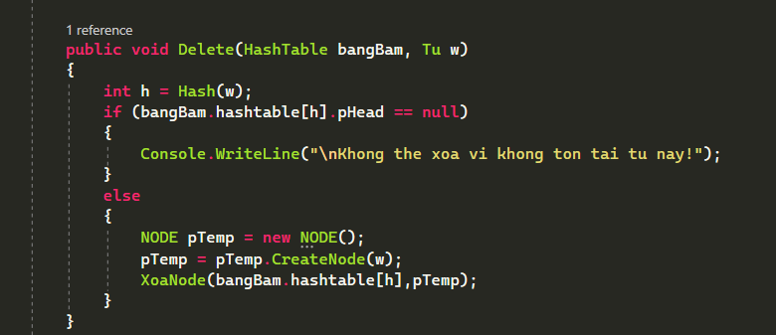

Hàm có chức năng để xóa từ (Tu w) trong Hashtable (HashTable bangBam).
Bước 1: tạo h là key của từ w được băm ra.
Bước 2: sau đó kiểm tra nếu phần tử đầu của danh sách liên kết trong hashtable mang giá trị null thì xuất ra màn hình Console rằng từ không tồn tại để xóa.
Ngược lại tạo NODE pTemp, gán w vào pTemp và thực hiện hàm XoaNode.
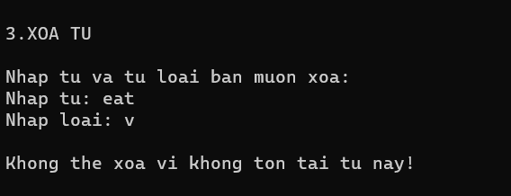
Giả sử muốn xóa từ eat, nhưng vốn dĩ trong từ điển không có từ này, nên không thể xóa.
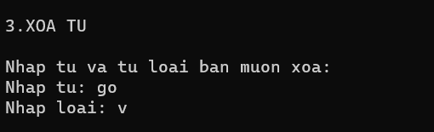
Xóa từ thành công vì từ go có trong từ điển.
2.13 Class Application – SuaNode(Linked_List list, NODE node)
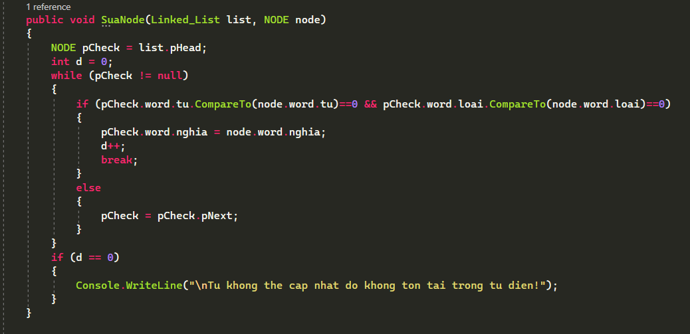
Hàm có chức năng sửa node trong danh sách list.
Bước 1: tạo NODE pCheck là phần tử NODE đầu (pHead) của danh sách list và tạo biến số nguyên d, cho nó bằng 0.
Bước 2: Chạy vòng lặp, trong khi pCheck khác giá trị null thì kiểm tra
+ Nếu từ tiếng anh của pCheck (tu) giống với từ tiếng anh của node (được tham chiếu ở hàm) và đồng thời loại từ tiếng anh của pCheck (loai) giống với loại từ tiếng anh của node (được tham chiếu ở hàm) thì chạy ta sẽ gán nghĩa của node (được tham trị ở hàm) vào nghĩa của pCheck và tăng giá trị biến d. Sau đó break ra khỏi câu lệnh.
+ Ngược lại thì gắn NODE sau của pCheck (pNext) vào pCheck và tiếp tục thực hiện vòng lặp cho đến khi pCheck có giá trị null.
Bước 3: còn một câu lệnh if, dùng để kiểm tra xem đã chạy vòng lặp ở trên hay chưa chạy. Nếu chưa chạy thì biến đếm d vẫn tồn tại bằng 0, và sẽ xuất ra màn hình Console rằng từ không tồn tại để cập nhật.
2.14 Class Application – Update(Hashtable bangBam, Tu w)
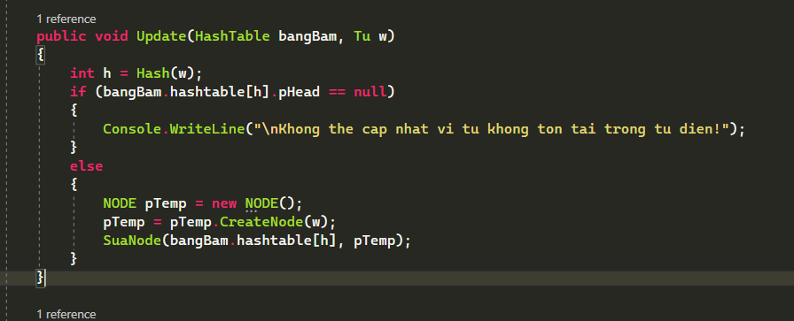
Hàm có chức năng cập nhật từ vựng (Tu w) vào hashtable (Hashtable bangBam).
Bước 1: tạo biến số nguyên h là giá trị key của từ w.
Bước 2: Sau đó kiểm tra xem, nếu phần tử đầu của hashtable có giá trị null thì xuất ra màn hình Console rằng từ không thể cập nhật vì từ không tồn tại. còn ngược lại thì tạo NODE pTemp và gán từ w vào pTemp đó, cuối cùng chạy hàm SuaNode để tiến hành cập nhật từ.
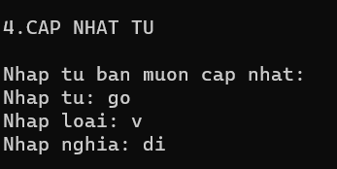
Giả sử ban đầu nhập go có loại từ là n, về sau cập nhật lại là v. Cập nhật từ thành công.
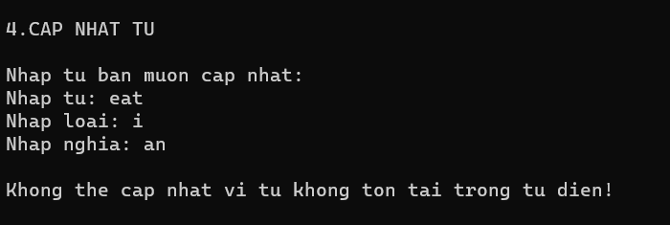
Giả sử cập nhật loại từ của từ eat, nhưng vốn dĩ từ eat không tồn tại nên không cập nhật được.
2.15 Class Application – XuatNode(Linked_List list, NODE node)
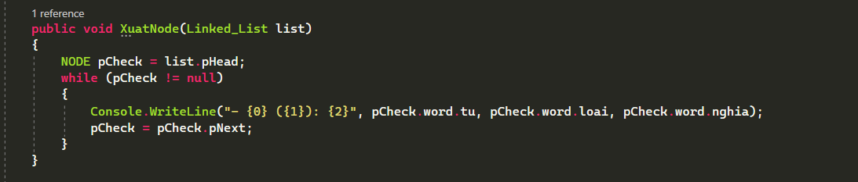
Hàm có chức năng xuất node của danh sách list.
Bước 1: tạo NODE pCheck bằng phần tử đầu (pHead) của danh sách list.
Bước 2: chạy vòng lặp trong khi pCheck khác giá trị null thì xuất ra màn hình thứ tự “- tu (loai): nghia”.
Bước 3: gán NODE sau của pCheck (pNext) vào pCheck và tiếp tục chạy vòng lặp. Vòng lặp được chạy cho đến khi pCheck có giá trị null.
2.16 Class Application – XuatTuDien(Hashtable Bangbam)
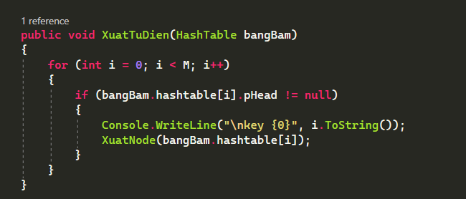
Hàm có chức năng xuất các từ vựng trong hashtable (Hashtable bangBam).
Chạy vòng lặp for từ giá trị đầu (bằng 0) đến giá trị của key đã cho ban đầu (149). Kiểm tra xem phần tử đầu (pHead) của danh sách list của Hashtable có mang giá trị null hay không. Nếu không mang giá trị null thì xuất ra màn hình cái key của từ đó và xuất ra từ đó (bao gồm từ - loại – nghĩa) đã được thiết đặt ở hàm XuatNode.
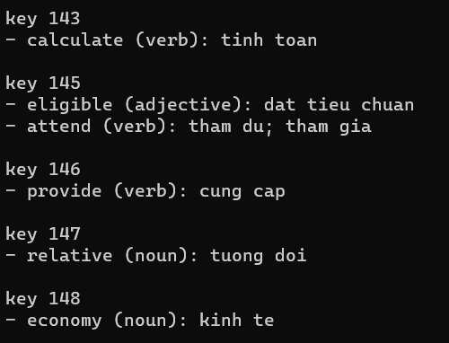
Đây là xuất từ điển.
2.17 Class Application – ReadFile(Hashtable bangBam)
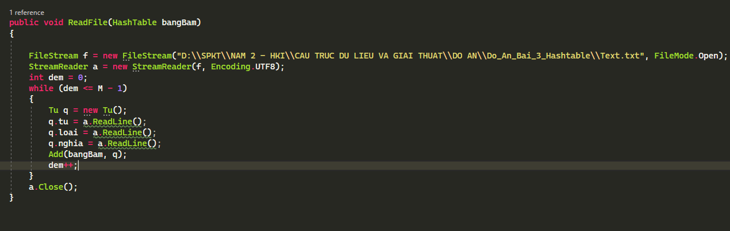
Hàm có chức năng dùng để đọc thông tin tử file text đã tồn tại bên ngoài.
Để có thể đọc file, ta cần thêm thư viện using System.IO.
Đoạn code trên đọc file text bằng cách sử dụng StreamReader.
Bước 1: Đối với FileStream ta sẽ để đường dẫn vào file text và FileMode.Open để mở file text đó.
Bước 2: Đối với StreamReader để chuyển đổi file đó sang Unicode 8 bit.
Bước 3: Tạo biến đếm số nguyên dem, cho nó bằng 0.
Bước 4: Chạy vòng lặp trong khi dem có giá trị nhỏ hơn hoặc bằng M (số keys) - 1 thì tạo từ mới q, đọc từ biến vào từ q (tu,loai,nghia) và chạy hàm Add để thêm từ vào từ điển. Cuối cùng tăng biến đếm (dem). Vòng lặp được chạy cho đến khi dem có giá trị lớn hơn M – 1 thì đóng file lại (a.Close).
2.18 Class Program – Exit()
Hàm có chức năng kiểm tra lại người dùng muốn thoát hay trở lại menu
Bước 1: xuất ra màn hình Console rằng 1 để trở về Menu và 2 để Thoát khỏi chương trình.
Bước 2: Khai báo luachon, khi nhập số nguyên thì sẽ chạy đến hàm KiemTra(luachon).
Ngược lại nếu nhập chữ thì sẽ vào ô catch, bắt bạn nhập lại đúng yêu cầu 1 hoặc 2.
2.19 Class Program – KiemTra(int n)
Hàm có chức năng kiểm tra lại sự lựa chọn ở hàm trên.
Nếu người dùng nhập 2, chương trình sẽ xuất ra màn hình Console tên tác giả thực hiện chương trình và kết thúc.
Ngược lại nếu nhập khác 1 thì sẽ bắt người dùng nhập lại và chạy hàm Exit().
2.20 Class Program – ExitFunc()
Hàm có chức năng thông báo cho người dùng ứng dụng ấy đã được thực hiện.
Đầu tiên sẽ xuất ra màn hình Console cho người dùng biết chức năng đã được thực hiện. Sau đó chạy hàm Exit()
2.21 Class Program – Menu()
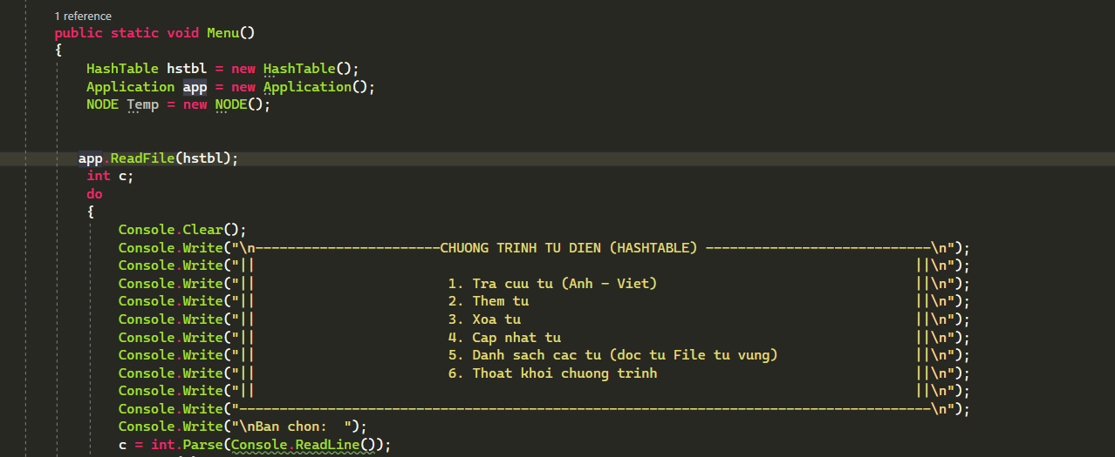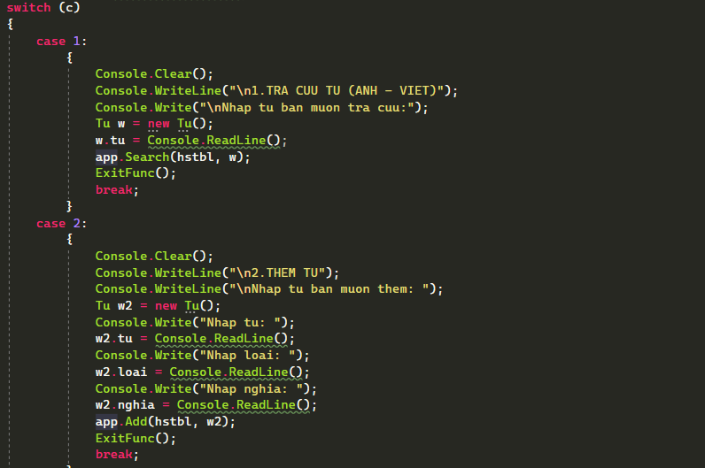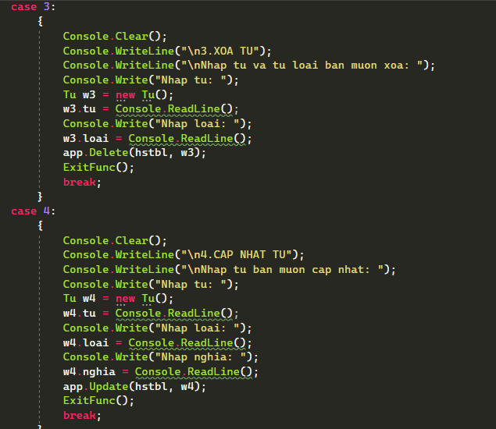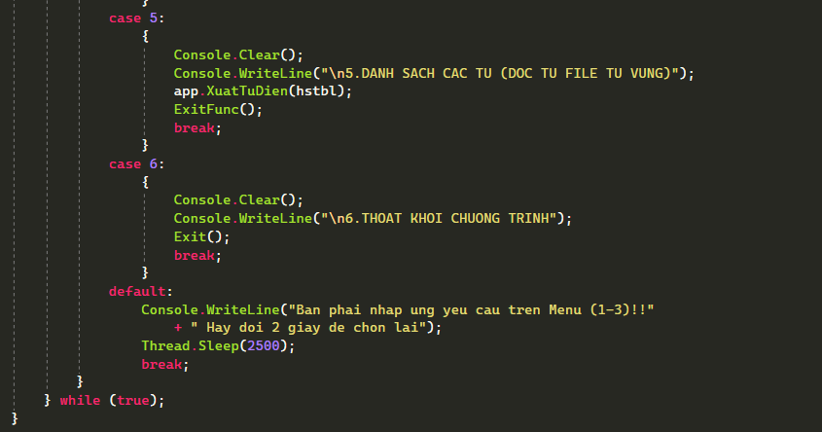Hàm có chức năng là Menu, giúp người dùng có một giao diện rõ ràng hơn khi chạy chương trình.
Đầu tiên sẽ khai báo Hashtable hstbl, NODE ptemp, Application app và Tu w.
Tiếp đến ta sẽ đọc file text bằng cách chạy hàm ReadFile (app.ReadFile).
Bước 1: Tạo biến số nguyên c, đây là biến để người dùng nhập vào và thực thi các chức năng của chương trình.
Bước 2: sẽ chạy giao diện để giúp người dùng trực quan hơn.
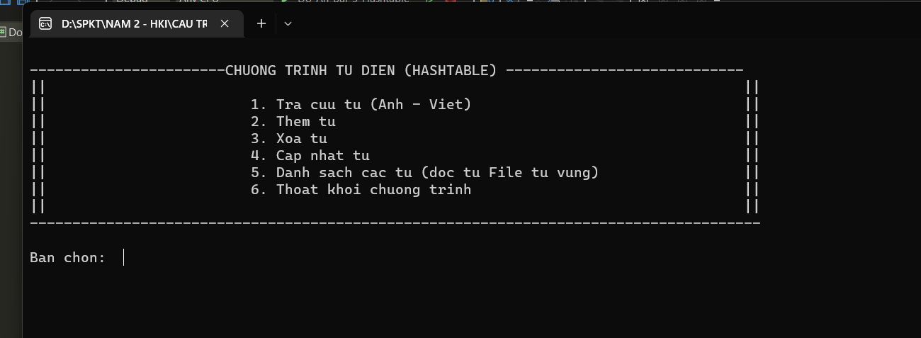
Tùy theo sự lựa chọn của người dùng để chạy những chức năng.
Nếu người dùng nhập 1 ở Menu, chức năng tra cứu từ sẽ được thực hiện.
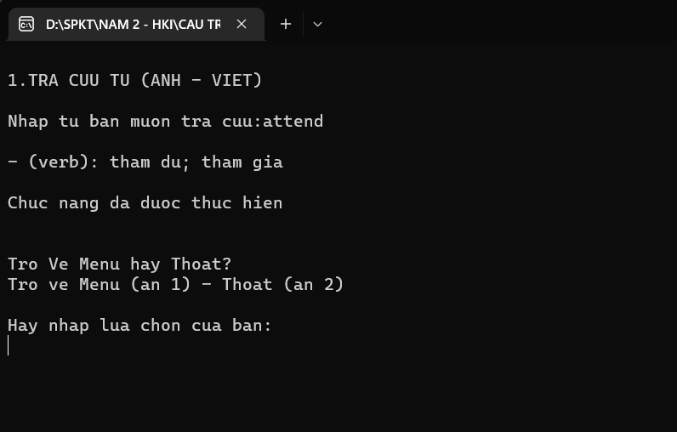
Nếu người dùng nhập 2 ở Menu, chức năng thêm từ sẽ được thực hiện.
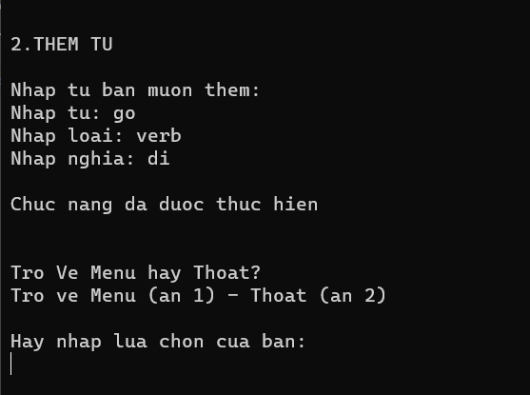
Nếu người dùng nhập 3 ở Menu, chức năng xóa từ sẽ được thực hiện.
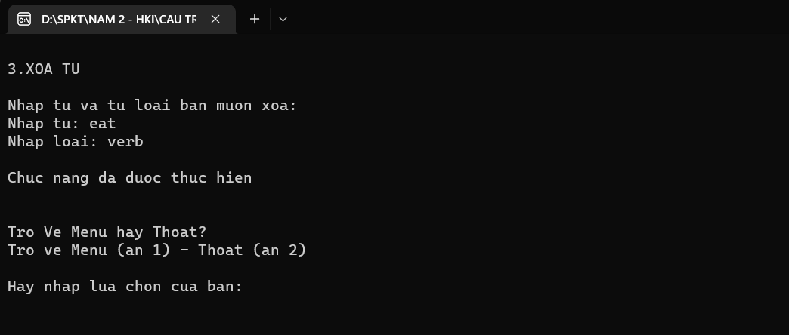
Nếu người dùng nhập 4, chức năng cập nhật từ sẽ được thực hiện.
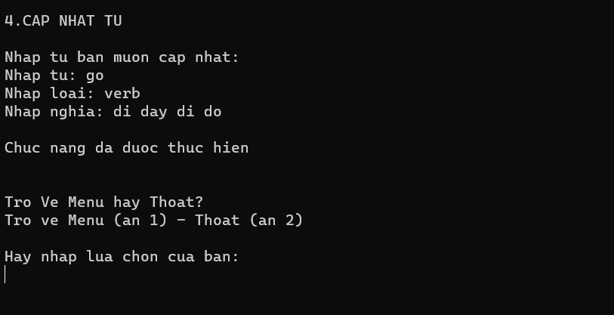
Nếu người dùng nhập 5 ở Menu, chức năng danh sách cac từ (trong đó có cả các từ đã được đọc ở file text) sẽ được thực hiện.
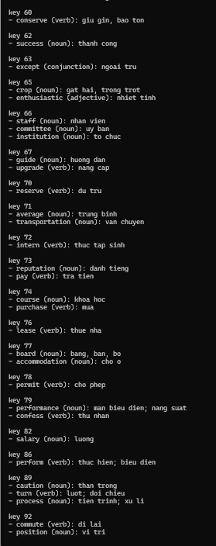
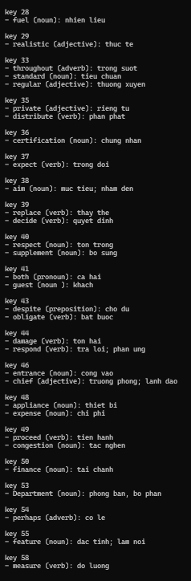
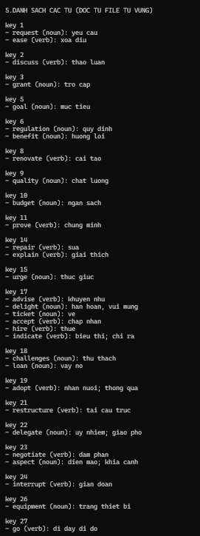
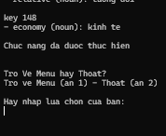
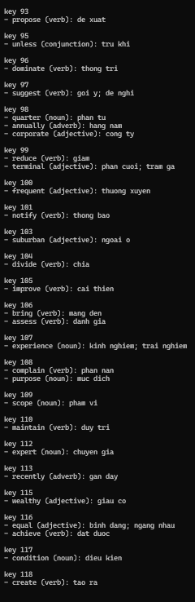
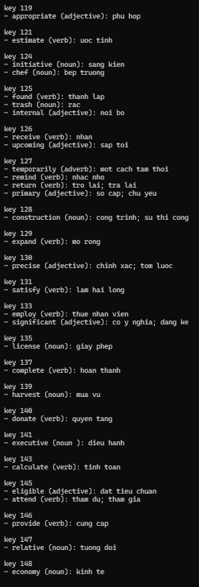
Nếu người dùng nhập 6 ở Menu, chức năng thoát chương trình sẽ được thực hiện.
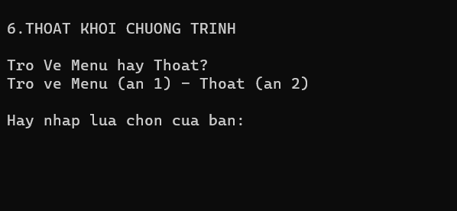
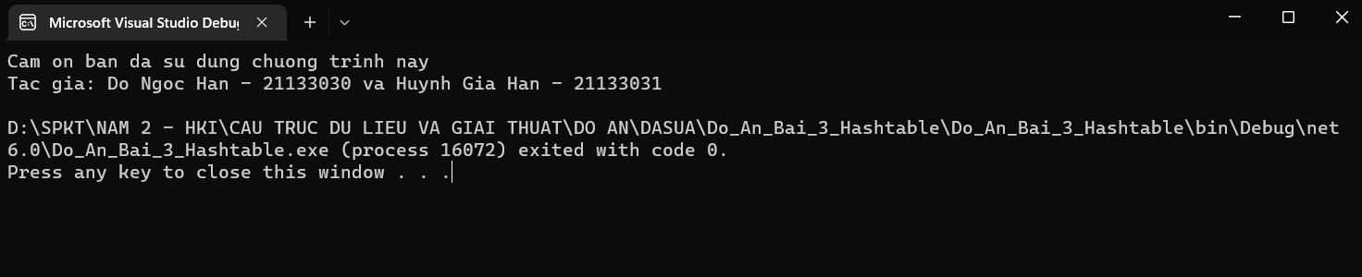
Mỗi lần thực hiện một chức năng nào đó, Console.Clear() sẽ dọn dẹp những gì đang có trên Console, giúp người dùng có giao diện gọn gàng hơn.
Trường hợp không nhập 3 số trên, chương trình sẽ bắt bạn ngưng 2,5 giây bởi câu lệnh Thread.Sleeping(2500) (có thêm thư viện using System.Thread). Sau đó chọn lại một trong ba số có trong Menu.
2.22 Class Program – Main(string[] args)
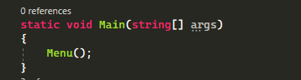
Hàm có chức năng thực thi Menu().

TÀI LIỆU THAM KHẢO
1. Giáo trình Cấu trúc dữ liệu và Giải thuật, Lê Văn Vinh, NXB Đại học Quốc gia TP. Hồ Chí Minh.
2. Slide bài giảng: Chuong 7 - Hash table – updated, Lê Văn Vinh

